序号 | 技术参数与性能指标
1 | 1.业务概览：  (1)研考试题申报汇总  数据资源配置：配置考场安排数据、试题申报数据、试题备用数据；可选配任务中心数据采集任务为数据来源，实现多维度统计；任务中心特定任务的选取、替换功能。  各科试卷袋数据量统计：汇总统计当前考试年度对应的考点、科目、试卷袋数据信息，并提供查询、合计、汇算数据下载、批量导出；  提供科目数据查询、各科试卷袋数量统计计算；按科目、考点进行试题汇总计算；按科目、考点、袋数纵向合计计算； 试卷袋数量联合查询；汇总结果按照特定格式导出（适配A3打印纸）；汇总结果批量导出。  试题申报年度汇总统计：汇总统计当前年度对应的试卷实用数据、试卷备用数据、试卷实发数据信息，并提供查询、合计、汇算数据下载；  提供实用表汇总统计，实用表纵向合计统计；实用表列表查询；实用表汇总结果按照特定格式导出（适配A3打印纸）；提供备用表汇总统计，备用表纵向合计统计；备用表列表查询；备用表汇总结果按照特定格式导出（适配A3打印纸）；提供实发表汇总统计（包含实用、备用表联合计算），实发表纵向合计统计；实发表列表查询；实发表汇总结果按照特定格式导出（适配A3打印纸）。  试题领取登记：汇总统计当前年度对应的试题需用、备用、实发、实发袋数信息，并提供查询、合计、汇算数据下载、批量导出；提供报名点数据查询、试题领取数量统计计算（包含实用、备用试卷/试卷袋数据联合计算）；汇总计算各考点全部科目对应试题需用、试题备用、试题实发数量；试题领取数量联合查询；汇总结果按照特定格式导出；汇总结果批量导出。  (2)研究生录取审核  业务参数配置：操作年份配置、业务关联码表配置、用户关联配置，提供默认操作年份，用户数据关联、码表校验服务，范围适用于全局业务。  硕士录取审核库表上传业务：硕士专业库、报考库、拟录取库、军队标记、破格标记文件全量上传、增量上传；多类型数据校验、码表联合校验，标识位及错误值回显；校验结果选择性忽略功能、批量忽略功能；数据导入成功的忽略记录可回溯、提供查询、下载；涉及大数据场景下的文件上传、解析、校验、落库采用任务驱动方式分步执行；优化批量数据写入、比对效率；导入数据联合查询。  硕士录取初审审核：包含业务数据多层级分组统计、查询；全局统计显示；录取单位、专业考生批量审核、批量撤销；多选、单选考生审核、撤销；审核结果查询。  硕士录取院长审核：包含业务数据多层级分组统计、查询；全局统计显示；录取单位、专业考生批量审核、批量撤销；多选、单选考生审核、撤销；审核结果查询。  硕士录取终审结果查询：特定字段数据在显示、导出时按规则进行转化适配；审核结果按照特定格式导出（适配A3打印纸）；支持军队计划、地方计划分页合并导出；支持PDF签名导出；支持全部导出。  博士录取审核库表上传业务：报考库、录取库、军队标记文件全量上传、增量上传；多类型数据校验、码表联合校验，标识位及错误值回显；校验结果选择性忽略功能、批量忽略功能；数据导入成功的忽略记录可回溯、提供查询、下载；涉及大数据场景下的文件上传、解析、校验、落库采用任务驱动方式分步执行；优化批量数据写入、比对效率；导入数据联合查询。  博士录取初审审核：包含业务录取单位统计、查询；全局统计显示；考生批量审核、批量撤销；多选、单选考生审核、撤销；审核结果查询。  博士录取院长审核：包含业务录取单位统计、查询；全局统计显示；考生批量审核、批量撤销；多选、单选考生审核、撤销；审核结果查询。  博士录取终审结果查询；特定字段数据在显示、导出时按规则进行转化适配；审核结果按照特定格式导出（适配A3打印纸）；支持军队计划、地方计划分页合并导出；支持PDF签名导出；支持全部导出。  (3)智能巡查  智能巡查告警信息查询页面；提供省、市、县、校四级智能巡查告警信息列表查询；提供告警类别、智能分析内容、告警时间段等多条件高级检索；告警信息详情查询；告警事件信息、图片展示；告警视频在线播放。  (4)业务完善与改进  部分业务场景功能完善；优化部分场景下系统响应能力调优。
2 | 2.业务说明：  （1）研考试题申报汇总  1）数据源配置  研考省级用户通过综合管理平台研考试题申报汇总任意页面，进行数据源配置；支持管理员用户实时调整配置。  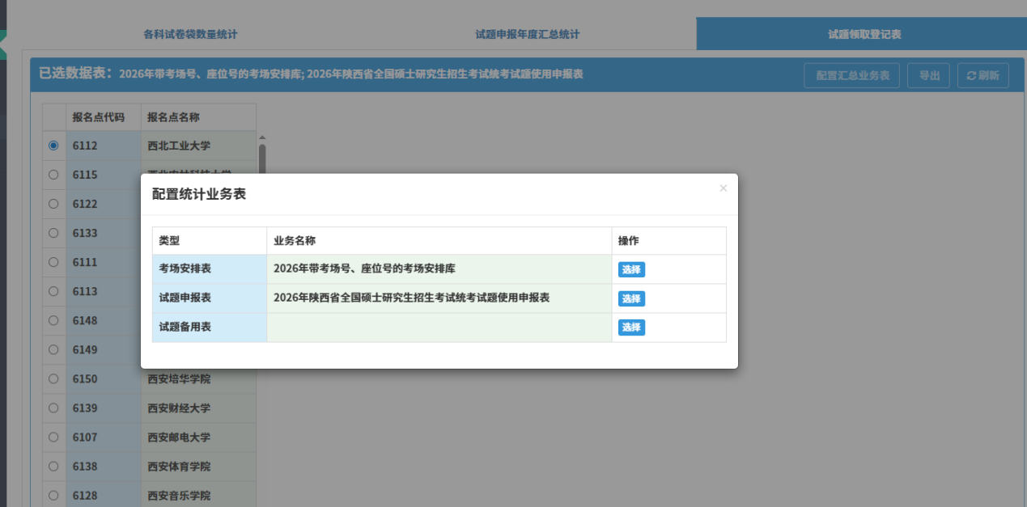  配置【考场安排表】：  点击考场安排表【选择】按钮，会弹出数据采集任务中的考场安排表填报任务，选中需要参与汇总的数据采集任务，进行配置。  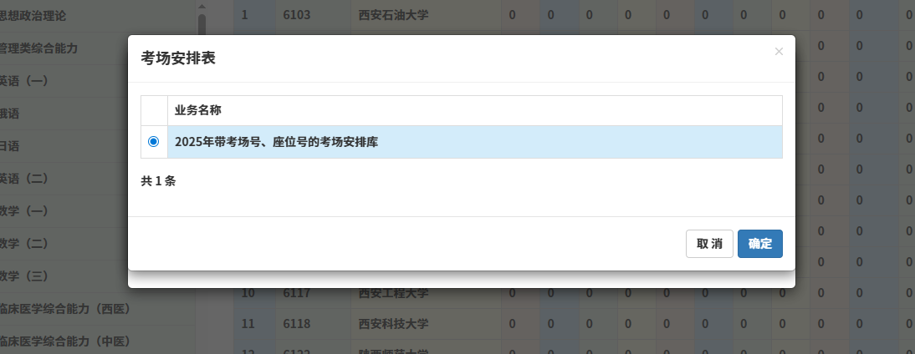  配置【试题申报表】：  点击试题申报表【选择】按钮，会弹出数据采集任务中的试题申报表填报任务，选中需要参与汇总的数据采集任务，进行配置。  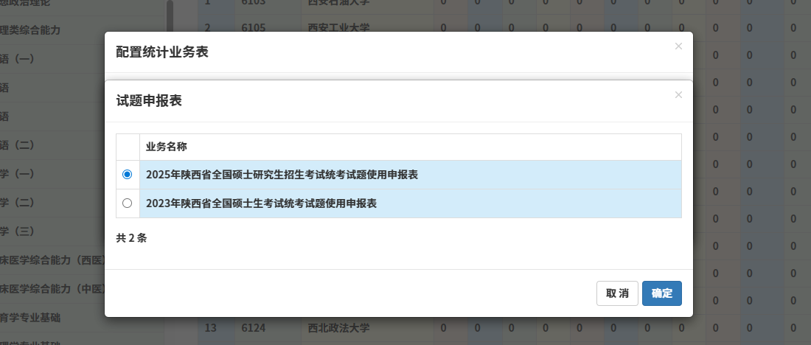  配置【试题备用表】：  点击试题备用表【选择】按钮，会弹出文件上传框、已传文件选择框；当没有上传试题备用表数据时，列表为空。此时需要上传准备好的试题备用表，当上传完毕后，页面中会回显已上传的数据信息，以列表形式存在；选中要使用的试题申报备用表完成配置。  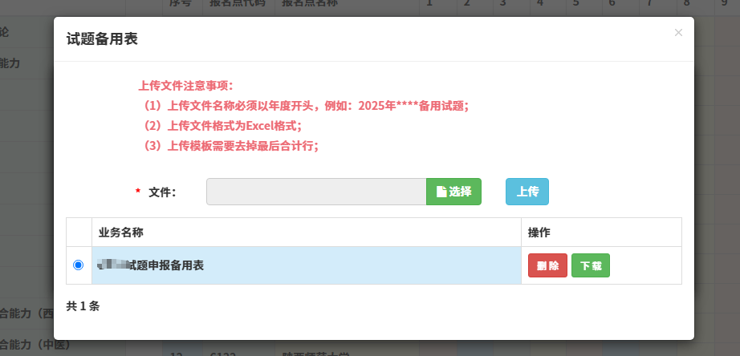  【上传】上传方式为删除原有数据上传，（机制：当前年度全部删除，重新上传）。  【删除】删除已上传的数据。  【下载】下载已上传的数据。  【配置回显】完成数据源配置后，表格标题会回显已配置的数据表，供核实查阅。  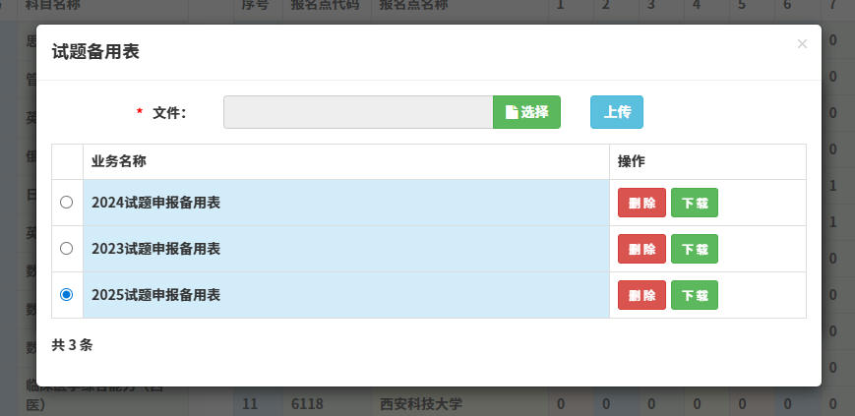  2）各科试卷袋数量统计（需配置试题申报表数据源）  左侧列表为科目信息，右侧为当前科目查对应的各个考点的试题申报数量实时统计。  【查询】点击左侧科目切换，实时查询；序号、报名点代码、报名点名称三列固定，后面滑动显示，方便查阅。  【刷新】重新统计当前科目对应的汇总信息。  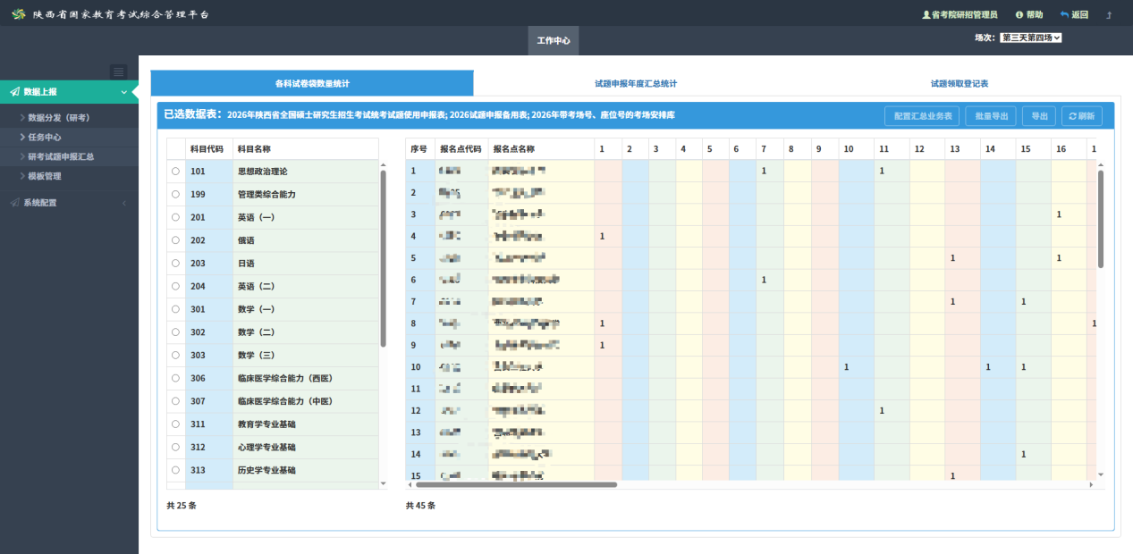  【导出】文件名称规范：科目代码+年度+统计表信息。  【文件内容】按照原文件模板格式生成。文件中的年度、科目代码、科目名称已对应查询条件。  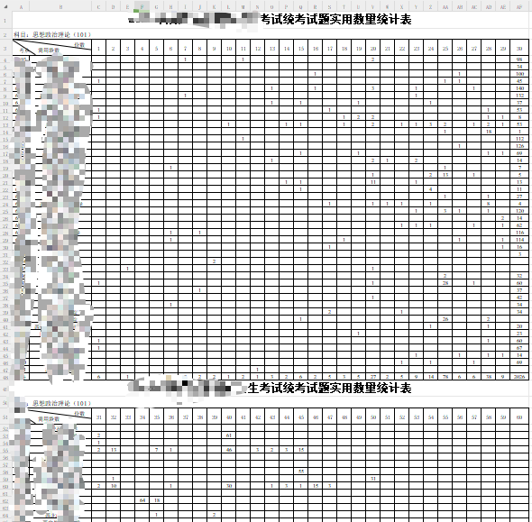  【批量导出】批量导出各个考点的统计结果数据。  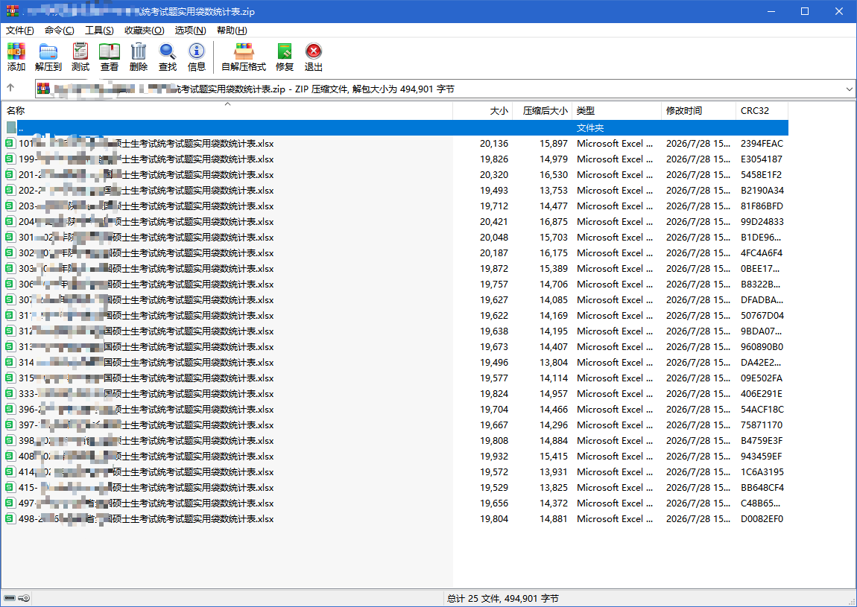  3）试题申报年度汇总统计  按考点、科目进行试题申报年度汇总统计、合计。  实用表统计：（需配置考场安排表数据源）按考点、科目进行统计。  【查询】点击【实用表统计】进行实时查询。  【刷新】重新统计当前科目结果。  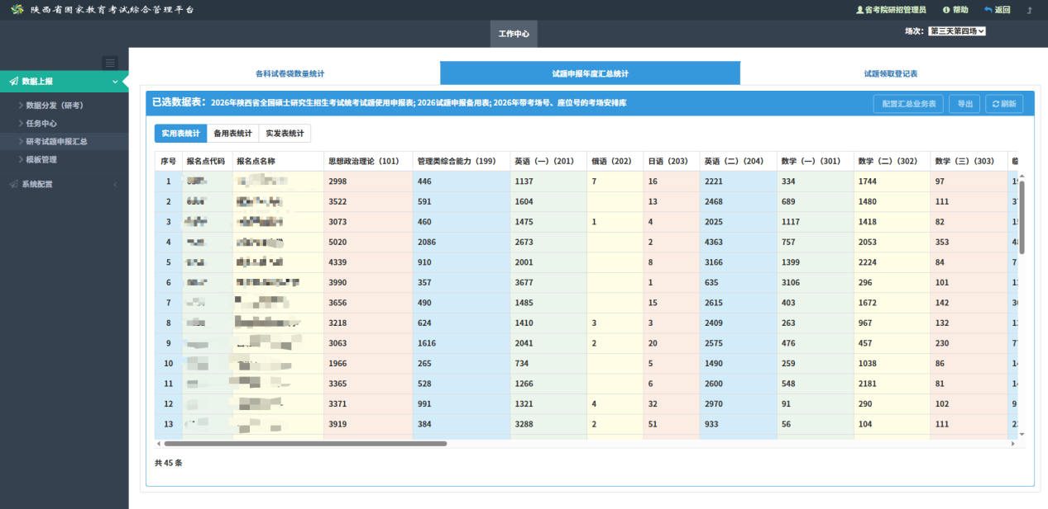  【导出】文件名称规范：年度+统计表信息。  【文件内容】按照原文件模板格式生成。文件中的年度已对应查询条件。  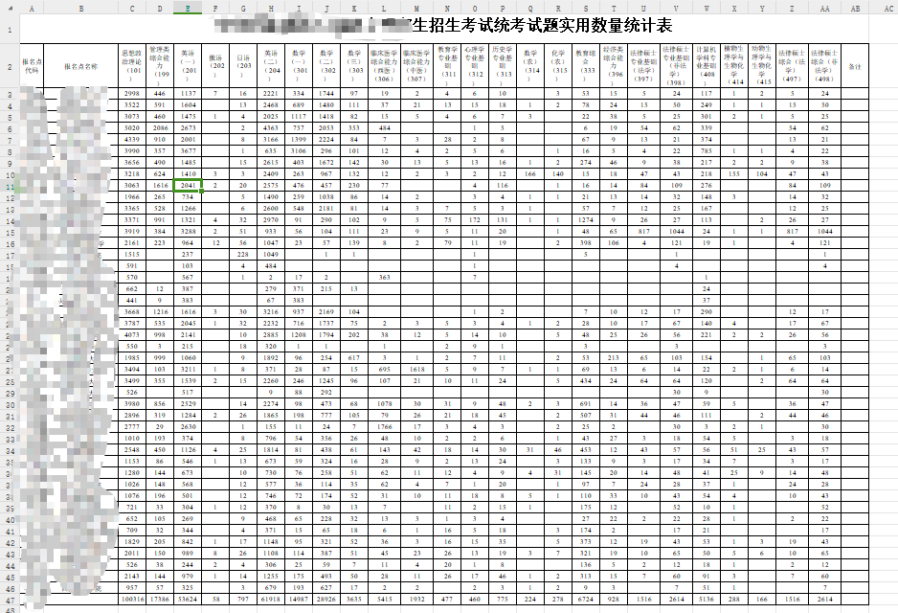  备用表统计：（需配置试题备用表数据源）按考点、科目进行统计、合计。  【查询】点击【备用表统计】进行实时查询。  【刷新】重新统计当前科目结果。  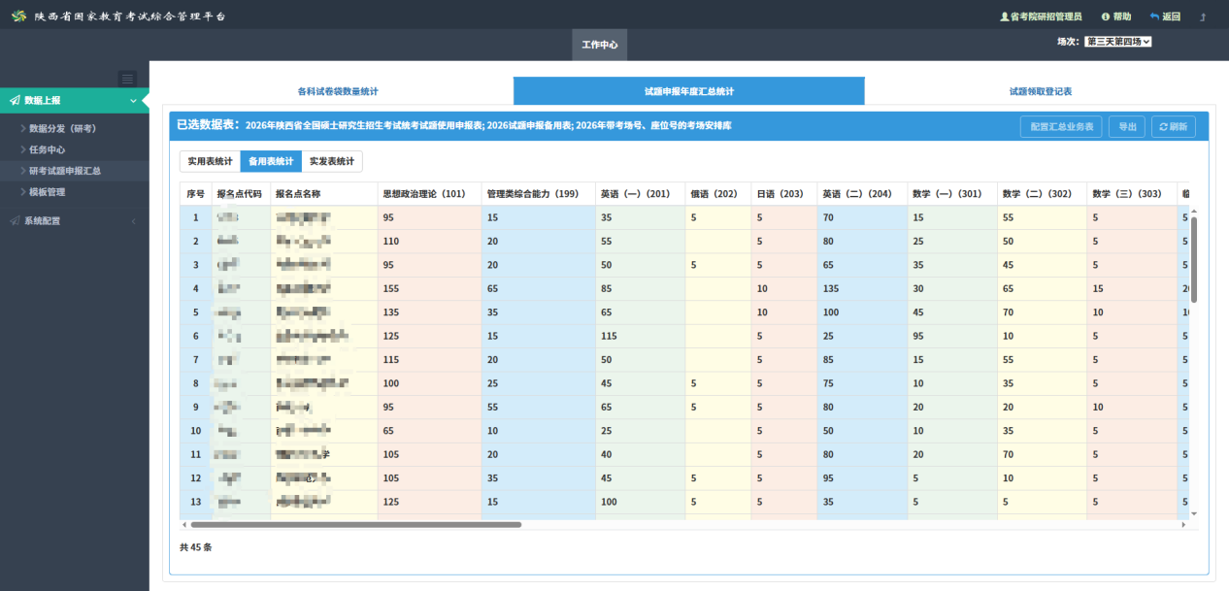  【导出】文件名称规范：年度+统计表信息。  【文件内容】按照原文件模板格式生成。文件中的年度已对应查询条件。  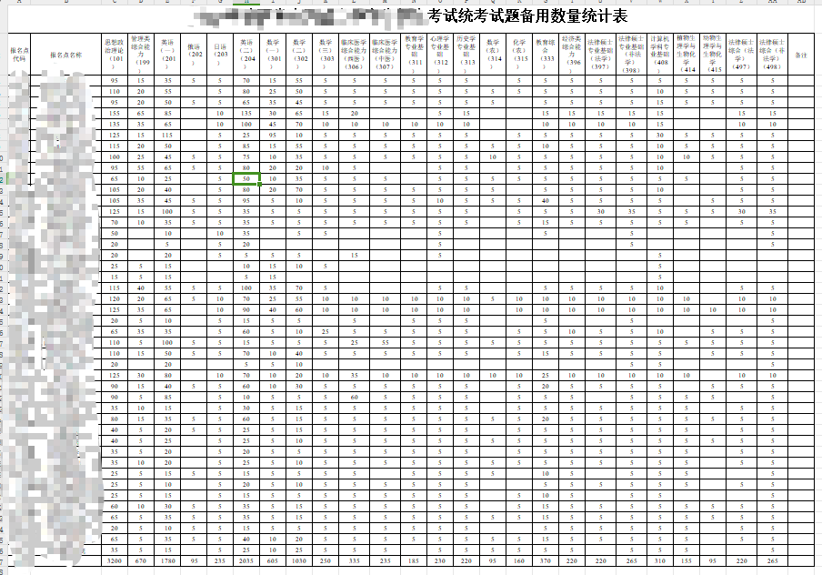  实发表统计：（需配置考场安排表、试题备用表数据源）考场安排表统计结果、试题备用表统计结果统计、合计。  【查询】点击【实发表统计】进行实时查询。  【刷新】重新统计当前科目结果。  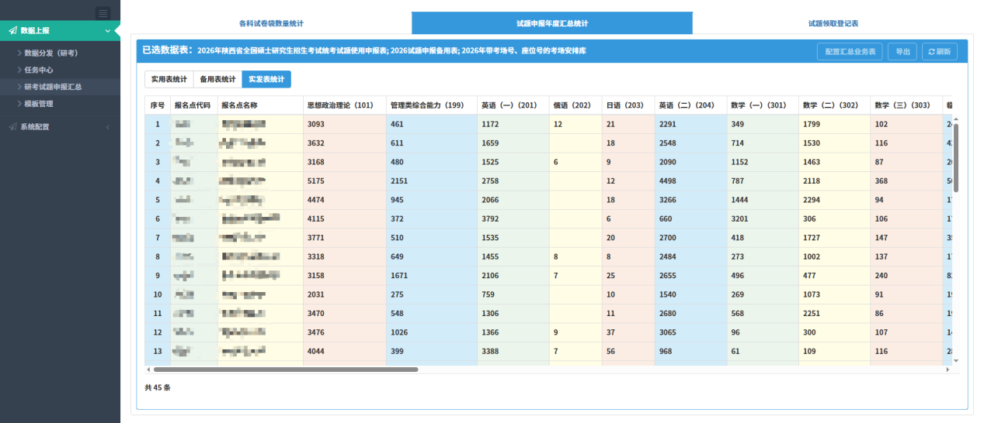  【导出】文件名称规范：年度+统计表信息。  【文件内容】按照原文件模板格式生成。文件中的年度已对应查询条件。  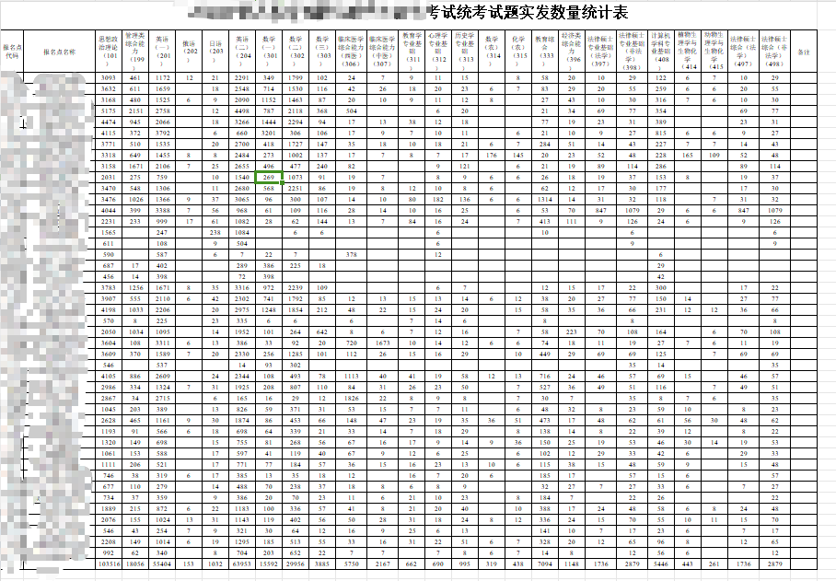  4）试题领取登记表（需配置考场安排表、试题备用表数据源）  左侧列表为报名点信息，右侧为当前报名点对应的各个科目的试题需用数量、试题备用数量、试题实发数量实时统计、合计。  【查询】点击左侧报名点切换，实时查询。  【刷新】重新统计当前考点对应的汇总信息。  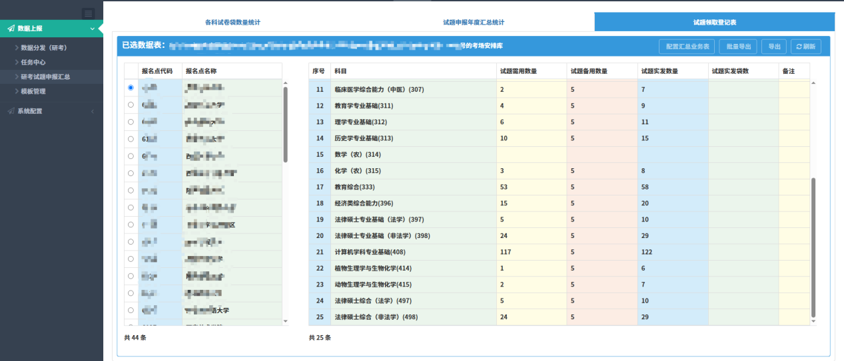  【导出】文件名称规范：报名点代码+报名点名称+年度+统计表信息。  【文件内容】按照原文件模板格式生成。文件中的年度、报名点代码、报名点名称已对应查询条件。  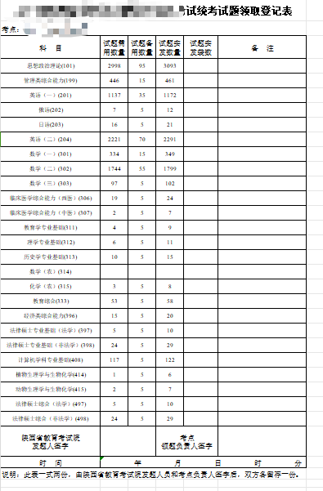  【批量导出】批量导出各个考点的统计结果数据。  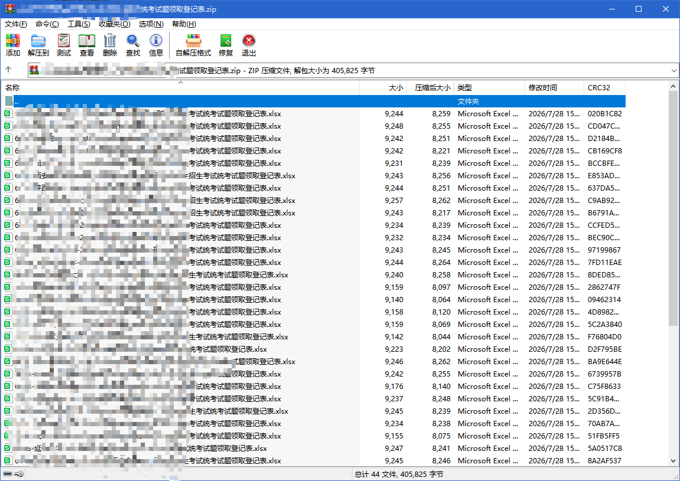  （2）研究生录取审核  1）参数配置  【操作年份】配置研究生录取审核数据归属年份，通过添加操作年份来管理该年份的全部数据。  【添加】创建一个新的年份，如：2026、2027。  【删除】、【批量删除】删除已创建的操作年份；删除已经有业务数据的操作年份，会影响数据的正常流转，操作需谨慎。  【设为当前年份】默认年份设置。当前年份为互斥配置，只能启用一个，其他非启用年份会自动关闭；设置当前年份后，研究生录取业务中涉及操作年份的选项默认均为此项。  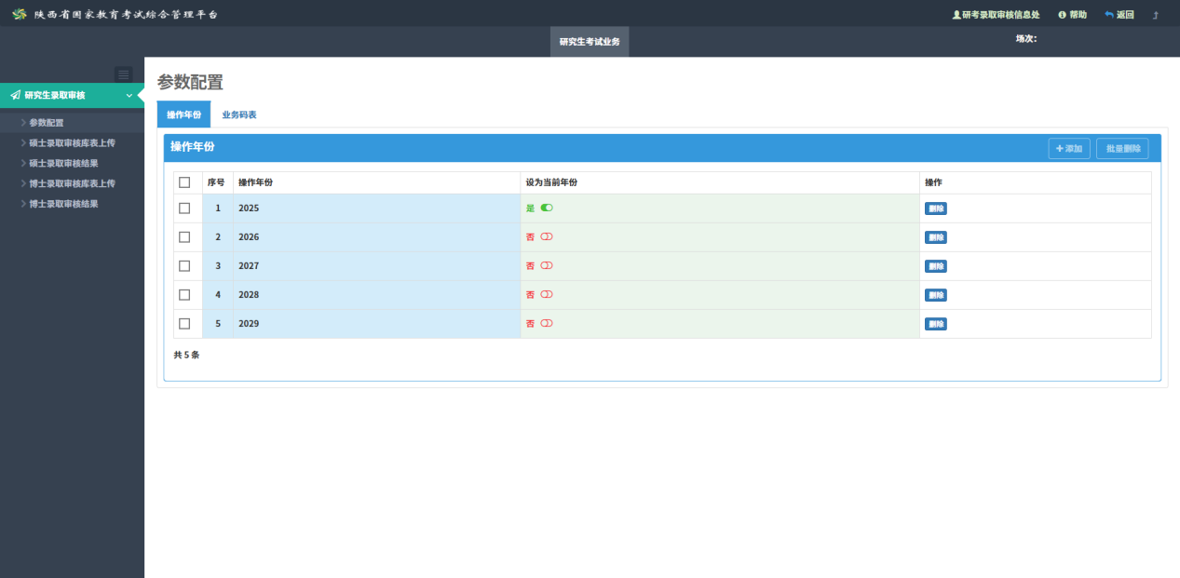  【业务码表】配置研究生录取业务中用到的全部码表。如：上传业务库表时用到的码表字段验证；查询表单时码表数值的替换等。  【查询】根据码表名称、代码、数值进行数据检索。  【添加】为当前选中的码表增加新的码表值。  【删除】、【批量删除】删除选中的码表值。  注意事项：码表值与上传库表验证，表单回显密切相关，删除或变更码表值，需参照业务实际需求进行变更。  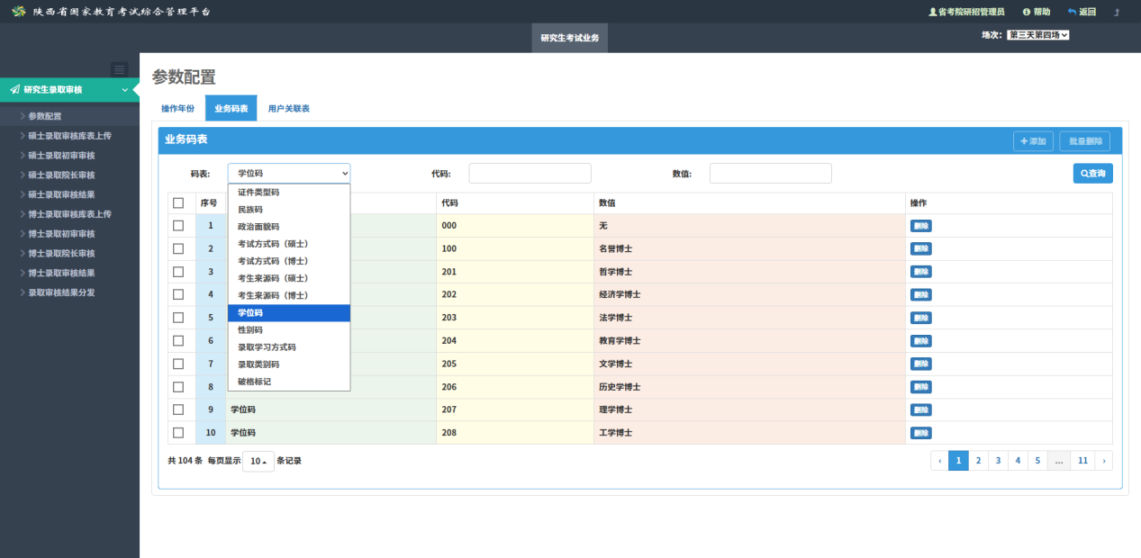  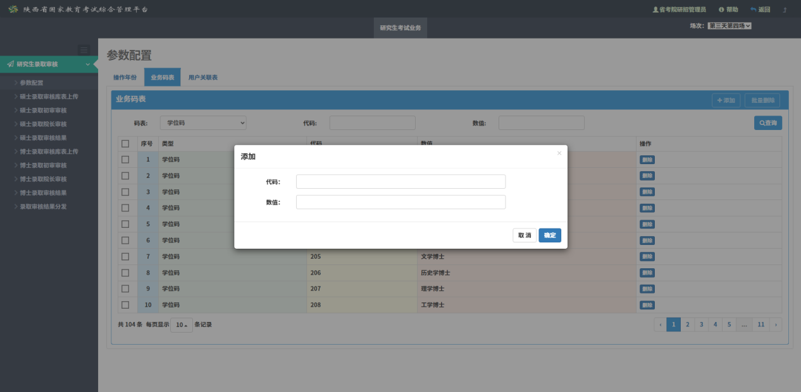  【用户关联】配置综管平台与研招代码的关联关系。其中标准化考点为综合平台考点用户，单位代码为数据分发时，代码对应的高校。维护关联表正确，用户才能正确下载分发数据。  【添加单位】增加一条新的对应关系数据。  【获取单位信息】从研招业务系统拉取本年度已有的招生单位数据。可以重复同一年度的数据，拉取时会替换旧的标准化考点数据。  【编辑】修改单位数据。  【删除】删除一条单位数据。  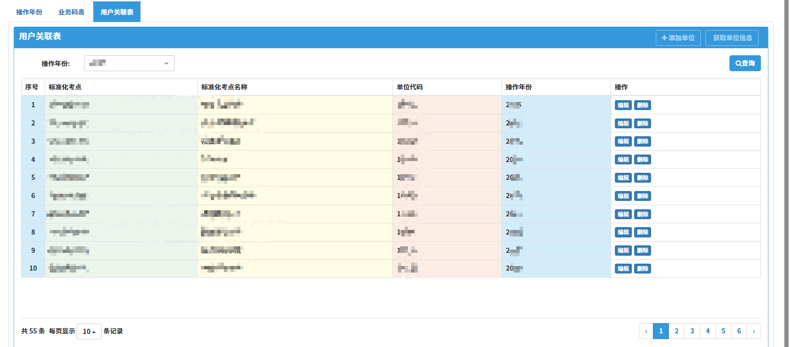  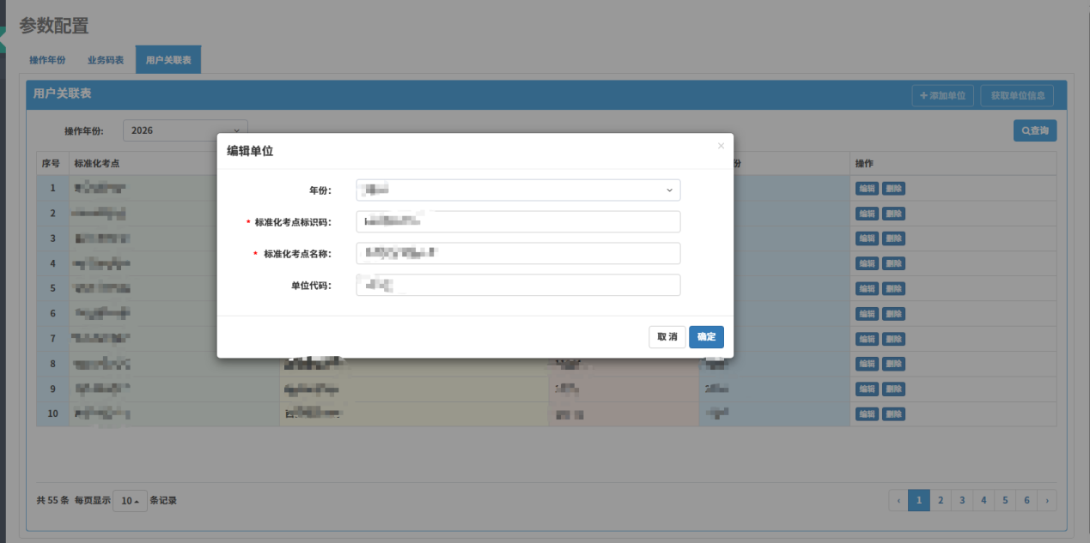  2）硕士录取审核库表上传  【专业库】选择需要上传专业库的年份，选择对应的专业库DBF文件，点击上传。  【上传（全量）】系统会先删除当前年份专业库数据再写入新的数据。  【上传（增量）】系统会对增量数据进行判断，当增量门类代码、专业代码已存在于系统中时，会替换为增量表上传的新数据；不存在时直接追加数据。  【查询任务进度】点击查询当前上传任务的进度。  【验证忽略】可根据用户需求忽略验证不通过的项，仅对当次上传有效，当上传成功后，忽略标记将自动删除。  任务流程分为：  ①数据校验：系统正在执行数据校验中...  ②校验结束：数据校验结束；当存在检测不通过项时，系统会返回全部检测不通过的数据标识及不通过原因，用户需参照检测结果修正数据后，再次上传。当检测通过时，系统会继续向下执行。  ③执行入库：检测通过的数据，系统执行批量插入...  ④入库完成：批量插入已完成，数据全部入库，此时会显示入库的数据条数。  ⑤异常终止：当执行任务时发生意外，系统会自动终止操作，请联系管理员处理。  任务时间：显示当前任务执行环节的时间。  注意事项：当任务处于①数据校验、③执行入库操作时，会停止接收该类型新的上传数据，确保本次数据完整处理后再执行新的任务，保证当前数据的一致与有效性。  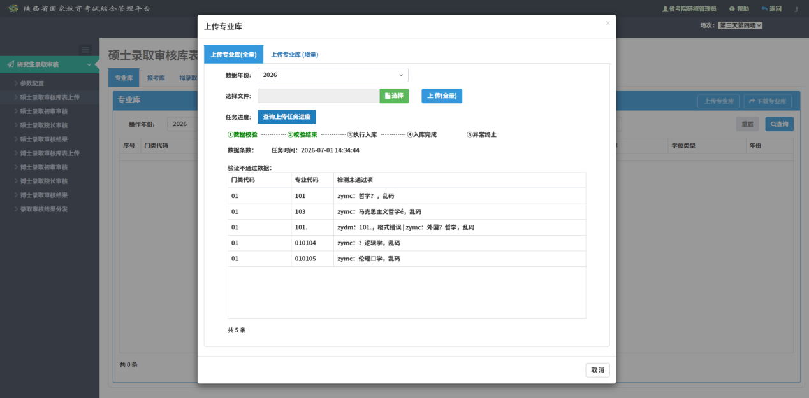  上传完成后，可通过页面查询条件查询已上传的数据。  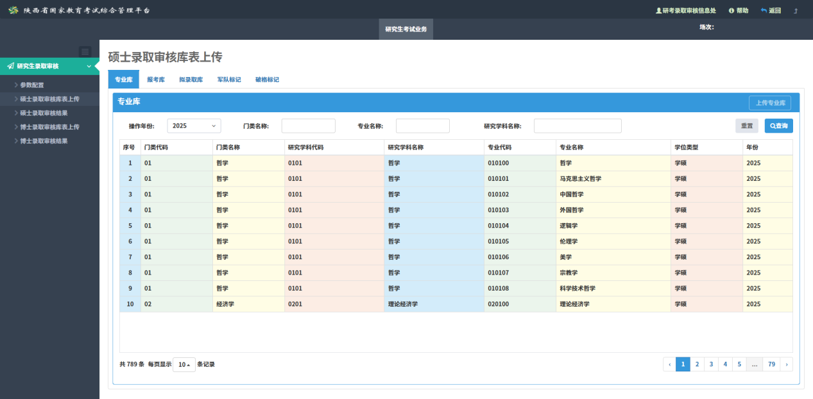  【报考库】选择需要上传报考库的年份，选择对应的报考库DBF文件，点击上传。  【上传（全量）】系统会先删除当前年份报考库数据再写入新的数据。  【上传（增量）】系统会对增量数据进行判断，当增量考生编号已存在于系统中时，会替换为增量表上传的新数据；不存在时直接追加数据。  【查询任务进度】点击查询当前上传任务的进度。  【验证忽略】可根据用户需求忽略验证不通过的项，仅对当次上传有效，当上传成功后，忽略标记将自动删除。  【忽略】可批量忽略验证不通过的项，不能忽略的错误，为不可选中状态。  【取消忽略】可批量取消忽略验证的项。  【导出验证信息】可导出当前数据验证产生的校验结果信息。  【查询历史验证信息】查询上一次成功导入时的忽略验证信息。系统仅保存最后一次导入成功时的忽略验证信息，并提供查询。  任务流程分为：  ①数据校验：系统正在执行数据校验中...  ②校验结束：数据校验结束；当存在检测不通过项时，系统会返回全部检测不通过的数据标识及不通过原因，用户需参照检测结果修正数据后，再次上传。当检测通过时，系统会继续向下执行。  ③执行入库：检测通过的数据，系统执行批量插入...  ④入库完成：批量插入已完成，数据全部入库，此时会显示入库的数据条数。  ⑤异常终止：当执行任务时发生意外，系统会自动终止操作，请联系管理员处理。  任务时间：显示当前任务执行环节的时间。  注意事项：当任务处于①数据校验、③执行入库操作时，会停止接收该类型新的上传数据，确保本次数据完整处理后再执行新的任务，保证当前数据的一致与有效性。  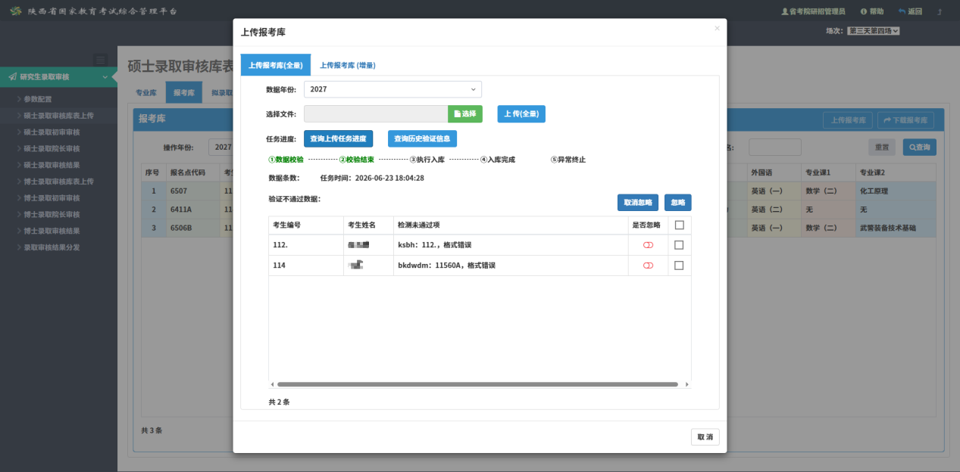  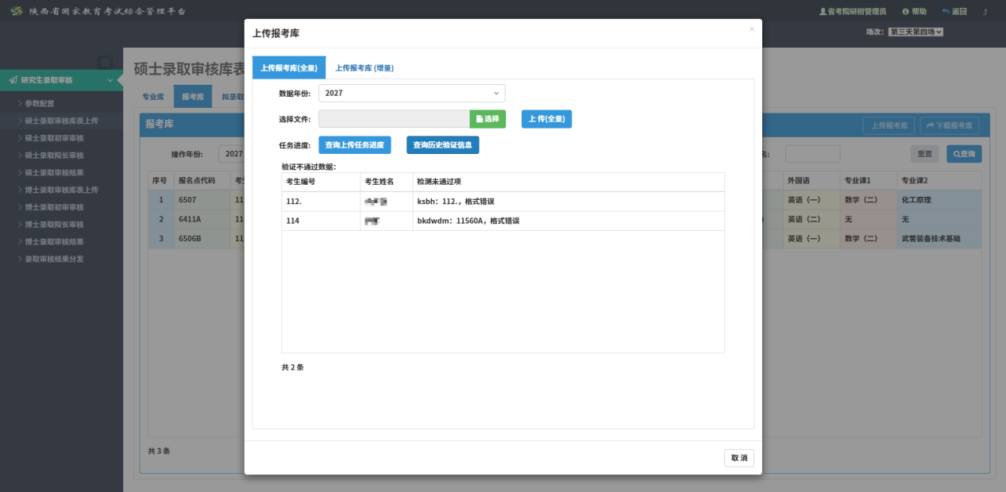  上传完成后，可通过页面查询条件查询已上传的数据。  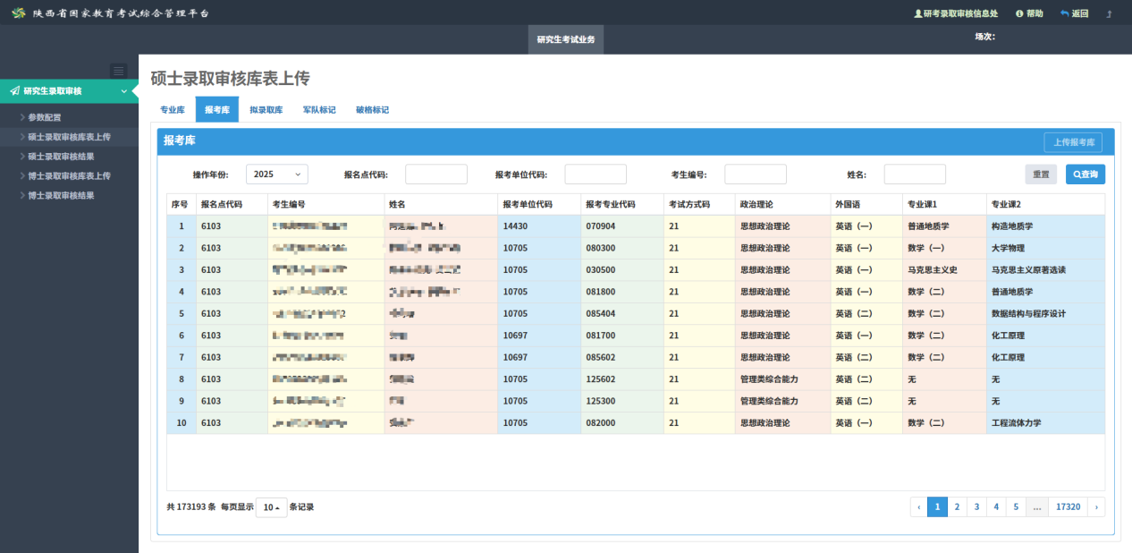  【拟录取库】选择需要上传拟录取库的年份，选择对应的拟录取库DBF文件，点击上传。  【上传（全量）】系统会先删除当前年份拟录取库数据再写入新的数据。  【上传（增量）】系统会对增量数据进行判断，当增量考生编号已存在于系统中时，会替换为增量表上传的新数据；不存在时直接追加数据。  【查询任务进度】点击查询当前上传任务的进度。  【验证忽略】可根据用户需求忽略验证不通过的项，仅对当次上传有效，当上传成功后，忽略标记将自动删除。  【忽略】可批量忽略验证不通过的项，不能忽略的错误，为不可选中状态。  【取消忽略】可批量取消忽略验证的项。  【导出验证信息】可导出当前数据验证产生的校验结果信息。  【查询历史验证信息】查询上一次成功导入时的忽略验证信息。系统仅保存最后一次导入成功时的忽略验证信息，并提供查询。  任务流程分为：  ①数据校验：系统正在执行数据校验中...  ②校验结束：数据校验结束；当存在检测不通过项时，系统会返回全部检测不通过的数据标识及不通过原因，用户需参照检测结果修正数据后，再次上传。当检测通过时，系统会继续向下执行。  ③执行入库：检测通过的数据，系统执行批量插入...  ④入库完成：批量插入已完成，数据全部入库，此时会显示入库的数据条数。  ⑤异常终止：当执行任务时发生意外，系统会自动终止操作，请联系管理员处理。  任务时间：显示当前任务执行环节的时间。  注意事项：当任务处于①数据校验、③执行入库操作时，会停止接收该类型新的上传数据，确保本次数据完整处理后再执行新的任务，保证当前数据的一致与有效性。  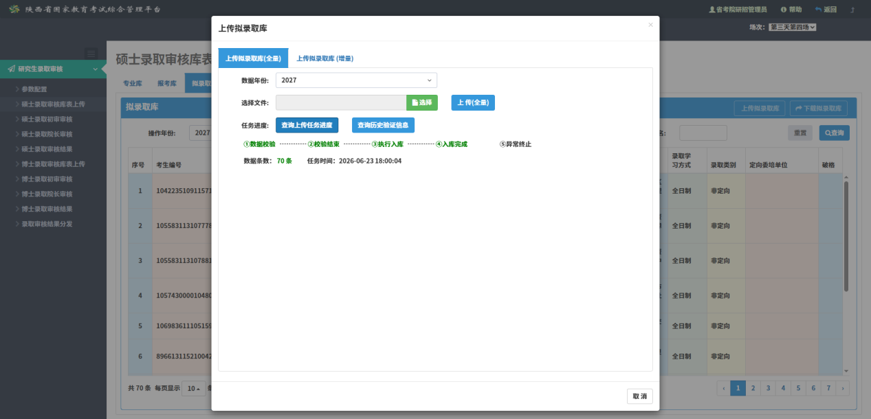  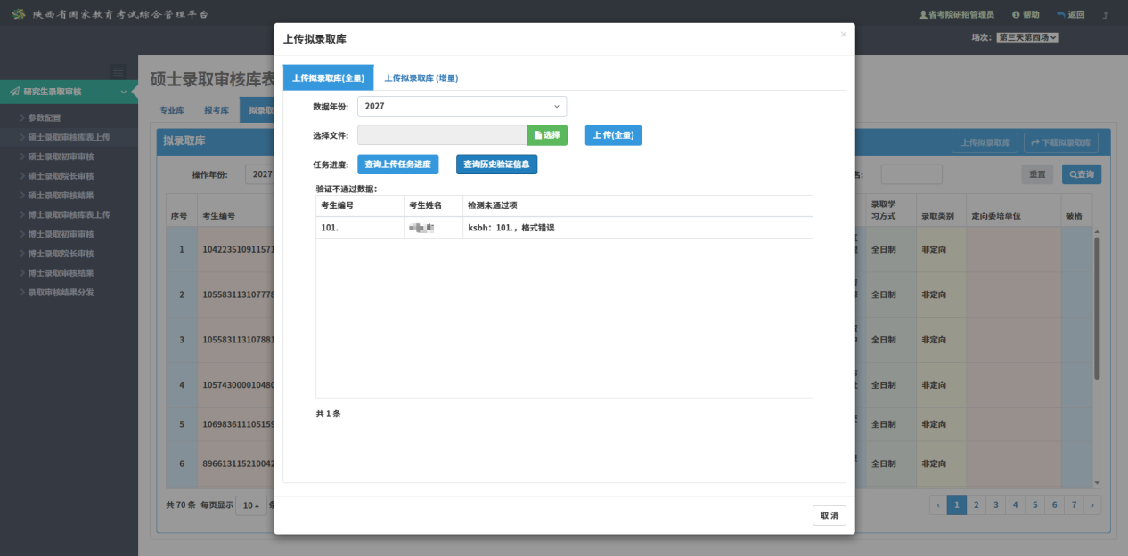  上传完成后，可通过页面查询条件查询已上传的数据。  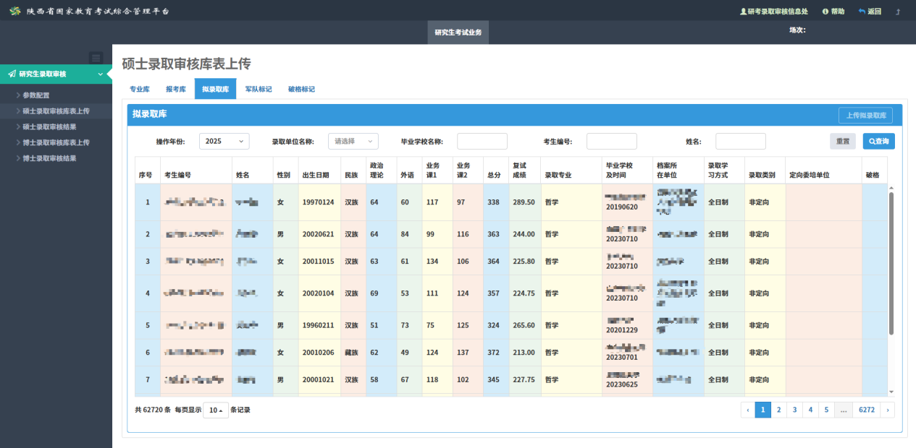  【军队标记】选择需要上传军队标记的年份，选择对应的军队标记DBF文件，点击上传。  【上传（全量）】系统会先删除当前年份军队标记数据再写入新的数据。  【上传（增量）】系统会对增量数据进行判断，当增量考生编号已存在于系统中时，会替换为增量表上传的新数据；不存在时直接追加数据。  【查询任务进度】点击查询当前上传任务的进度。  【验证忽略】可根据用户需求忽略验证不通过的项，仅对当次上传有效，当上传成功后，忽略标记将自动删除。  【忽略】可批量忽略验证不通过的项，不能忽略的错误，为不可选中状态。  【取消忽略】可批量取消忽略验证的项。  【导出验证信息】可导出当前数据验证产生的校验结果信息。  【查询历史验证信息】查询上一次成功导入时的忽略验证信息。系统仅保存最后一次导入成功时的忽略验证信息，并提供查询。  当军队标记不存在于拟录取库中时也会一并检出。  任务流程分为：  ①数据校验：系统正在执行数据校验中...  ②校验结束：数据校验结束；当存在检测不通过项时，系统会返回全部检测不通过的数据标识及不通过原因，用户需参照检测结果修正数据后，再次上传。当检测通过时，系统会继续向下执行。  ③执行入库：检测通过的数据，系统执行批量插入...  ④入库完成：批量插入已完成，数据全部入库，此时会显示入库的数据条数。  ⑤异常终止：当执行任务时发生意外，系统会自动终止操作，请联系管理员处理。  任务时间：显示当前任务执行环节的时间。  注意事项：当任务处于①数据校验、③执行入库操作时，会停止接收该类型新的上传数据，确保本次数据完整处理后再执行新的任务，保证当前数据的一致与有效性。  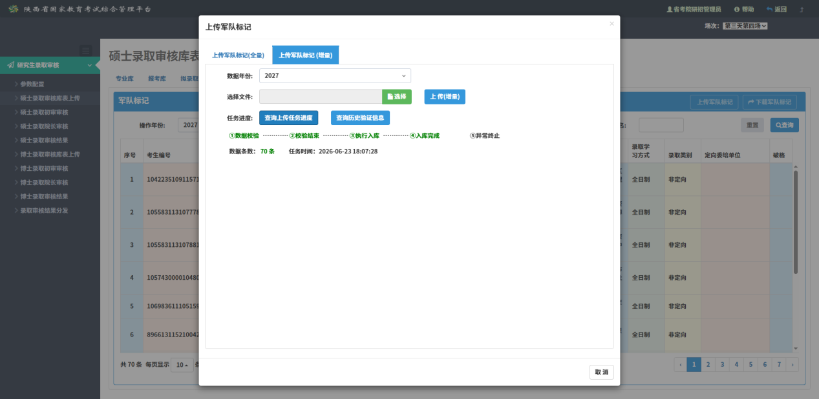  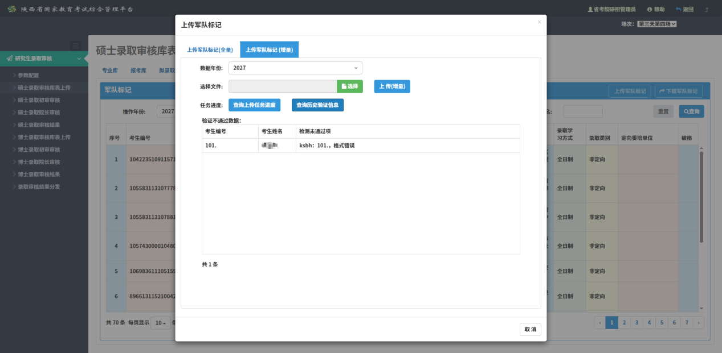  上传完成后，可通过页面查询条件查询已上传的数据。  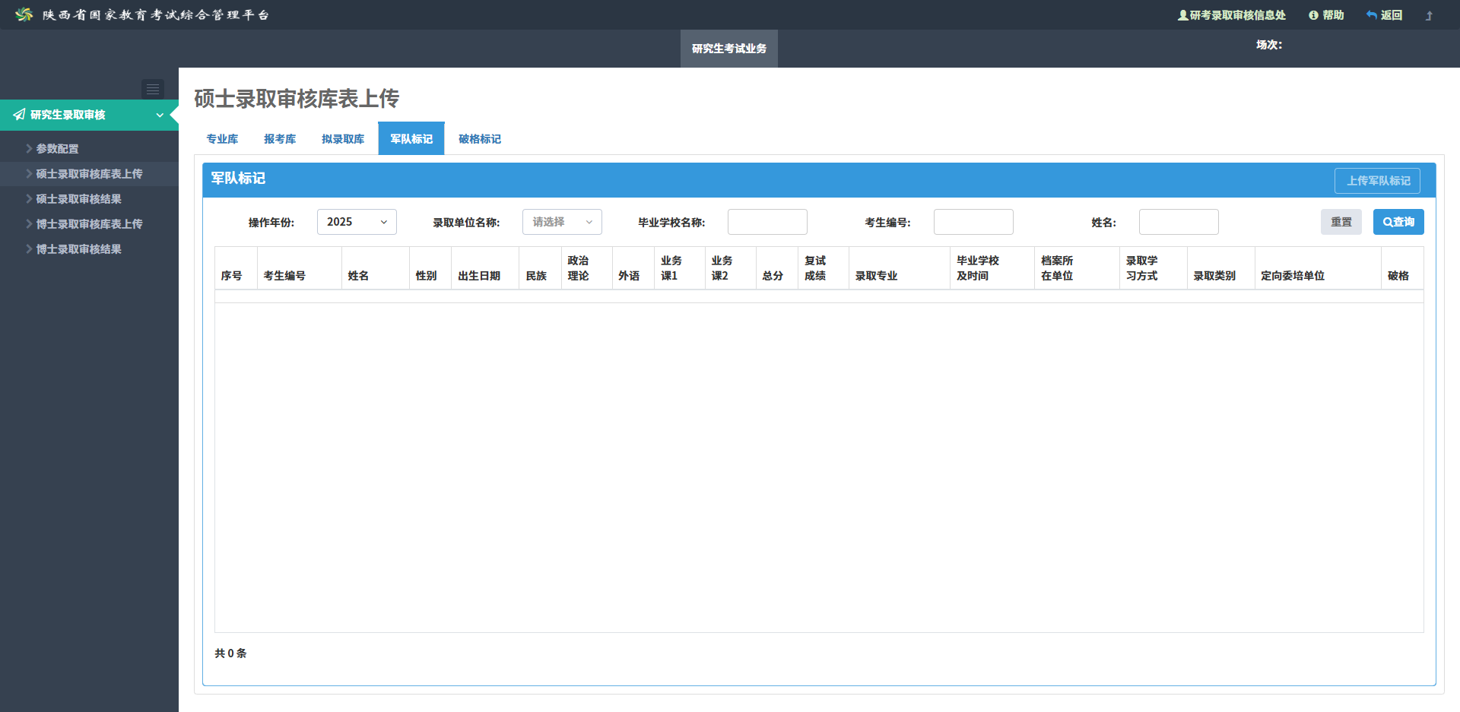  【破格标记】查询有破格标记的考生，可通过页面查询条件查询已上传的数据。  3）硕士录取初审审核  【硕士录取初审审核】对录取考生进行初审审核，用户查看录取考生数据，并对考生进行审核，未经审核的考生为未审核状态，审核时用户对考生进行标记，审核结果为通过、不通过。  未审核：未经审核的考生，院长审核可审核。  通过：已通过初审的考生，院长审核可审核。  不通过：不通过初审的考生，院长审核时不显示该考生，不能参与院长审核。  【首行统计】实时统计当前全部录取单位未审核、已通过、未通过、总人数考生数据。  【通过该单位未审核学生】批量通过已选单位全部的未审核考生。  【撤销审核结果】撤销全部审核结果，还原为未审核状态。  【录取单位名称】点击后可下探当前单位、考试方式层级。  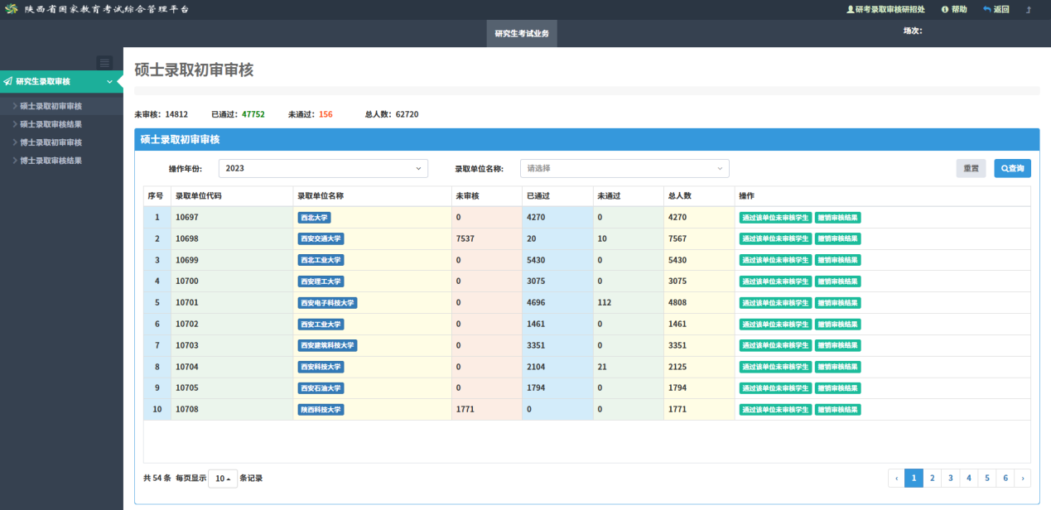  【首行统计】实时统计当前考试方式未审核、已通过、未通过、总人数考生数据。  【考试方式】点击后可下探当前单位、考试方式、门类层级。  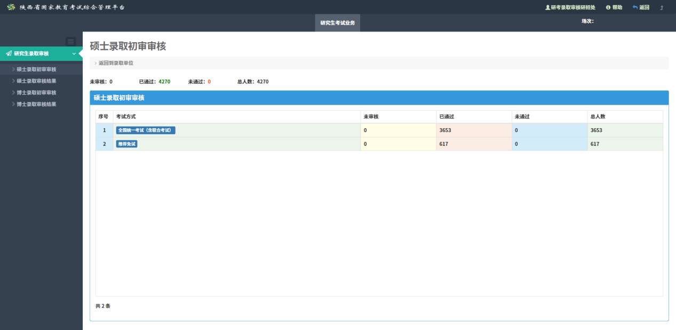  【首行统计】实时统计当前门类未审核、已通过、未通过、总人数考生数据。  【考试方式】点击后可下探当前单位、考试方式、门类、专业层级。  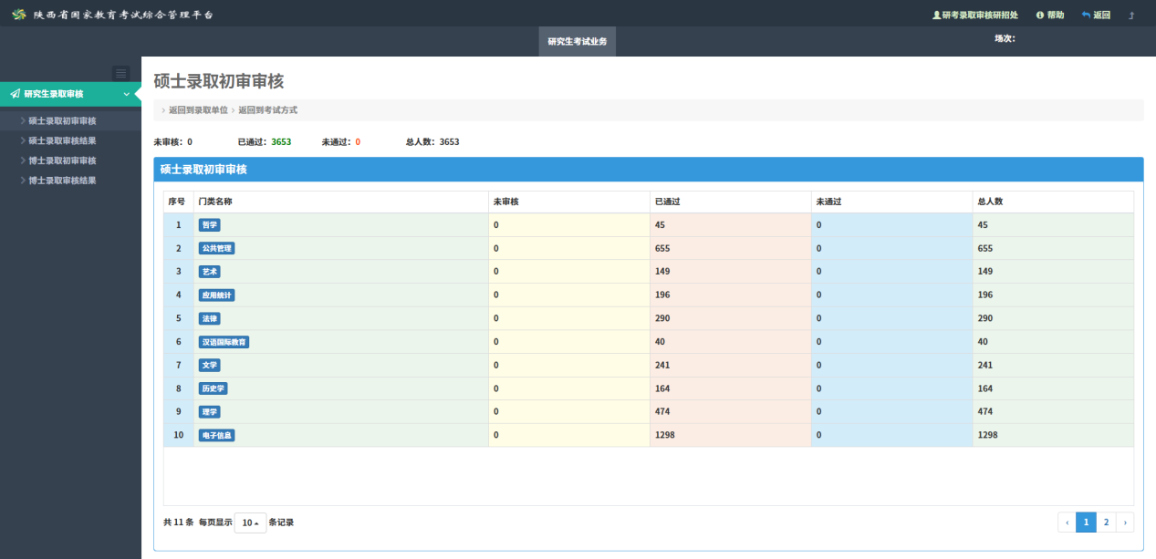  【首行统计】实时统计当前专业未审核、已通过、未通过、总人数考生数据。  【考试方式】点击后可下探当前单位、考试方式、门类、专业、考生层级。  【所有未审核考生（通过）】批量通过当前专业全部的未审核考生，范围（当前专业未审核状态考生）  【撤销审核结果】批量撤销当前专业已审核的考生，还原为未审核状态。  【已选考生（通过）】多选选中考生通过。  【已选考生（不通过）】多选选中考生不通过。  【已选考生（撤销）】多选选中考生撤销审核结果。  【不通过】单选选中考生不通过。  【通过】单选选中考生通过。  【返回录取单位】【返回考试方式】【返回门类】点击返回对应的上层节点。  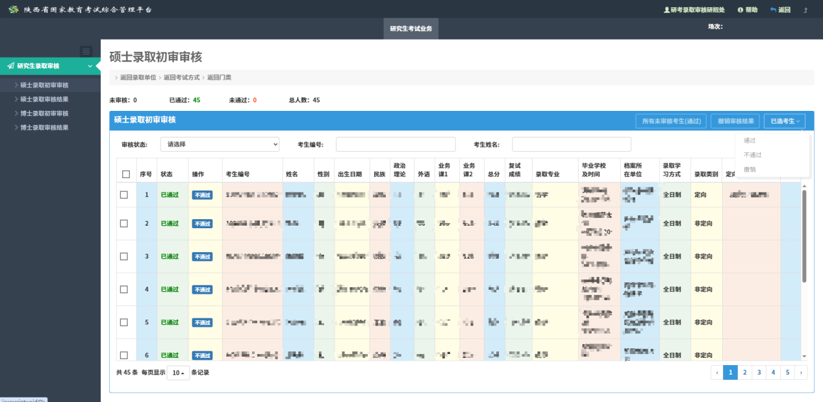  4）硕士录取院长审核  【硕士录取院长审核】对录取考生进行终审审核，用户查看初审未审核、已通过的考生数据，并对考生进行终审审核，未经审核的考生为未审核状态，审核时用户对考生进行标记，审核结果为通过、不通过。  未审核：未经审核的考生（包含初审未审核、已通过的考生）。  通过：通过终审的考生。  不通过：不通过终审的考生。  【首行统计】实时统计当前全部录取单位未审核、已通过、未通过、总人数考生数据。  【通过该单位未审核学生】批量通过已选单位全部的未审核考生。  【撤销审核结果】撤销全部审核结果，还原为未审核状态。  【录取单位名称】点击后可下探当前单位、考试方式层级。  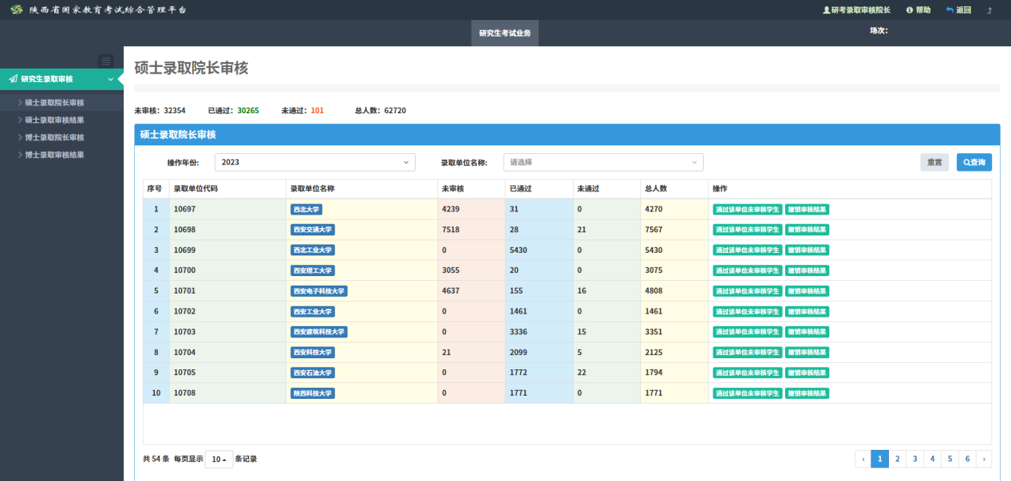  【首行统计】实时统计当前考试方式未审核、已通过、未通过、总人数考生数据。  【考试方式】点击后可下探当前单位、考试方式、门类层级。  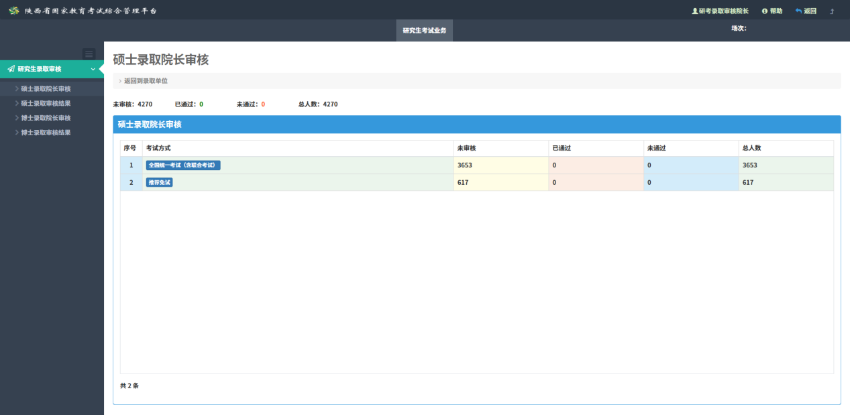  【首行统计】实时统计当前门类未审核、已通过、未通过、总人数考生数据。  【考试方式】点击后可下探当前单位、考试方式、门类、专业层级。  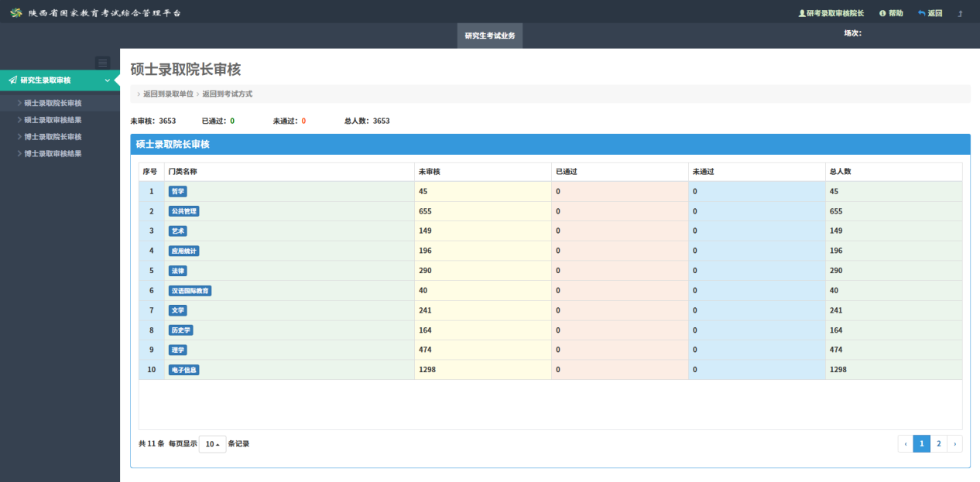  【首行统计】实时统计当前专业未审核、已通过、未通过、总人数考生数据。  【考试方式】点击后可下探当前单位、考试方式、门类、专业、考生层级。  【所有未审核考生（通过）】批量通过当前专业全部的未审核考生，范围（当前专业未审核状态考生）  【撤销审核结果】批量撤销当前专业已审核的考生，还原为未审核状态。  【已选考生（通过）】多选选中考生通过。  【已选考生（不通过）】多选选中考生不通过。  【已选考生（撤销）】多选选中考生撤销审核结果。  【不通过】单选选中考生不通过。  【通过】单选选中考生通过。  【返回录取单位】【返回考试方式】【返回门类】点击返回对应的上层节点。  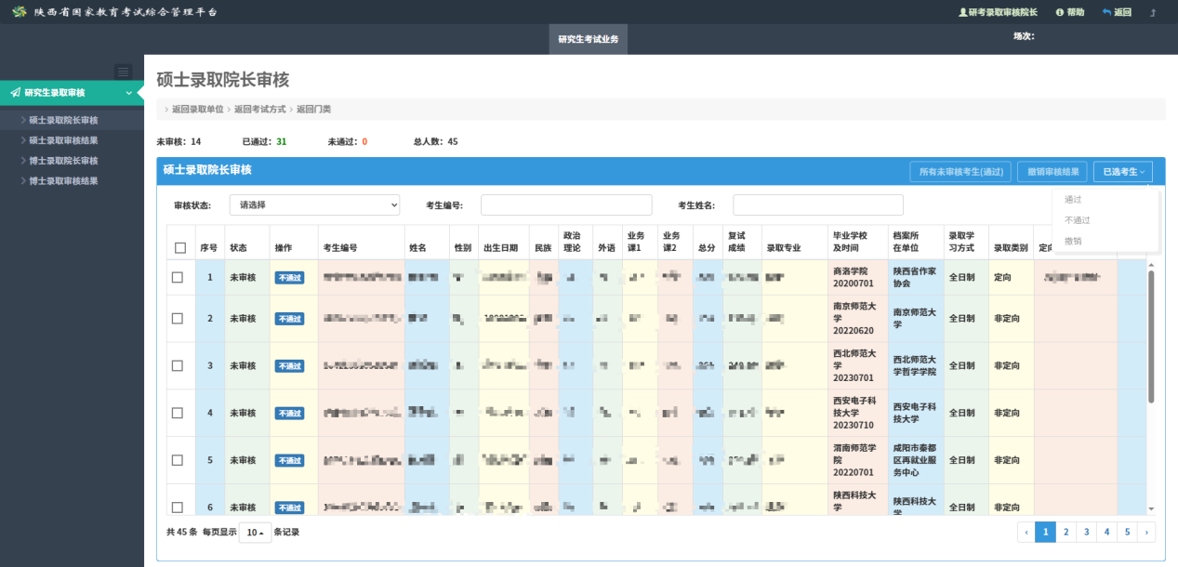  5）硕士录取审核结果  【硕士录取审核结果】查询院长审核后的最终结果（当初审存在不通过考生时最终结果中将不会显示该考生）。  通过查询条件查询对应录取单位的终审审核结果。  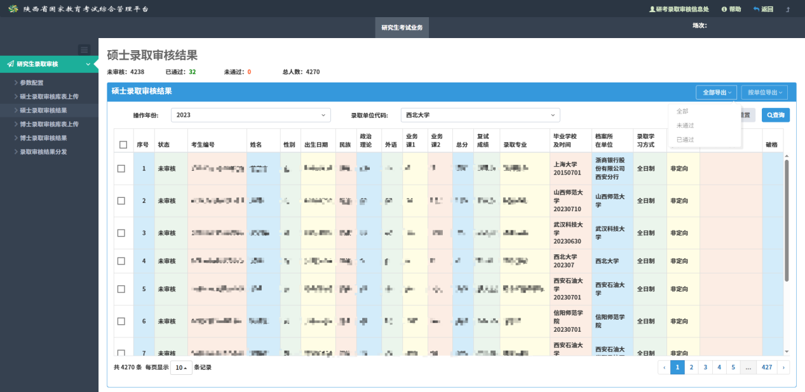  【全部导出】下载最终审核的PDF大表，全部（未审核、已通过、未通过）、未通过、已通过，根据需求导出。  【按单位导出】按检索单位，下载最终审核的PDF大表全部（未审核、已通过、未通过）、未通过、已通过，根据需求导出。  表单支持签名文件。  支持人数与页码计算。  支持军队标记与地方计划分表合并显示。  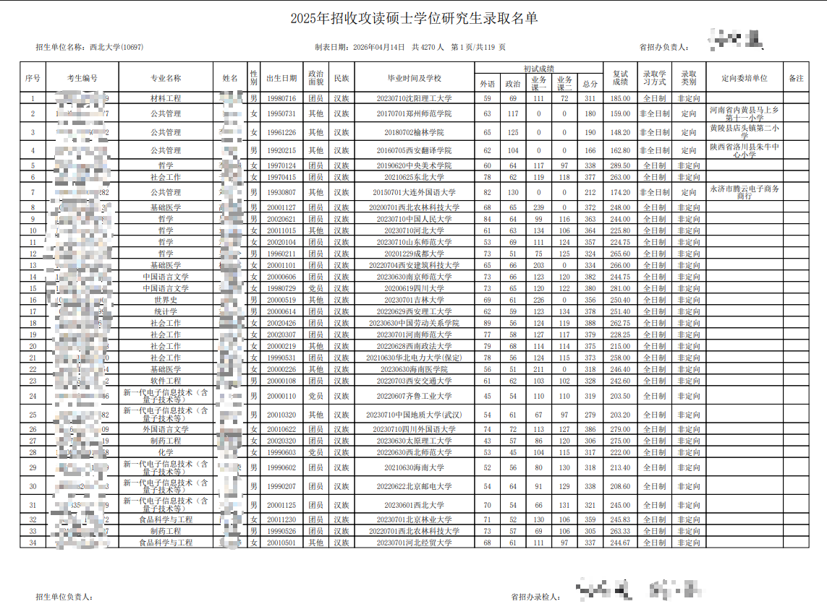  6）博士录取审核库表上传  【报考库】选择需要上传报考库的年份，选择对应的报考库DBF文件，点击上传。  【上传（全量）】系统会先删除当前年份报考库数据再写入新的数据。  【上传（增量）】系统会对增量数据进行判断，当增量考生编号已存在于系统中时，会替换为增量表上传的新数据；不存在时直接追加数据。  【查询任务进度】点击查询当前上传任务的进度。  【验证忽略】可根据用户需求忽略验证不通过的项，仅对当次上传有效，当上传成功后，忽略标记将自动删除。  【忽略】可批量忽略验证不通过的项，不能忽略的错误，为不可选中状态。  【取消忽略】可批量取消忽略验证的项。  【导出验证信息】可导出当前数据验证产生的校验结果信息。  【查询历史验证信息】查询上一次成功导入时的忽略验证信息。系统仅保存最后一次导入成功时的忽略验证信息，并提供查询。  任务流程分为：  ①数据校验：系统正在执行数据校验中...  ②校验结束：数据校验结束；当存在检测不通过项时，系统会返回全部检测不通过的数据标识及不通过原因，用户需参照检测结果修正数据后，再次上传。当检测通过时，系统会继续向下执行。  ③执行入库：检测通过的数据，系统执行批量插入...  ④入库完成：批量插入已完成，数据全部入库，此时会显示入库的数据条数。  ⑤异常终止：当执行任务时发生意外，系统会自动终止操作，请联系管理员处理。  任务时间：显示当前任务执行环节的时间。  注意事项：当任务处于①数据校验、③执行入库操作时，会停止接收该类型新的上传数据，确保本次数据完整处理后再执行新的任务，保证当前数据的一致与有效性。  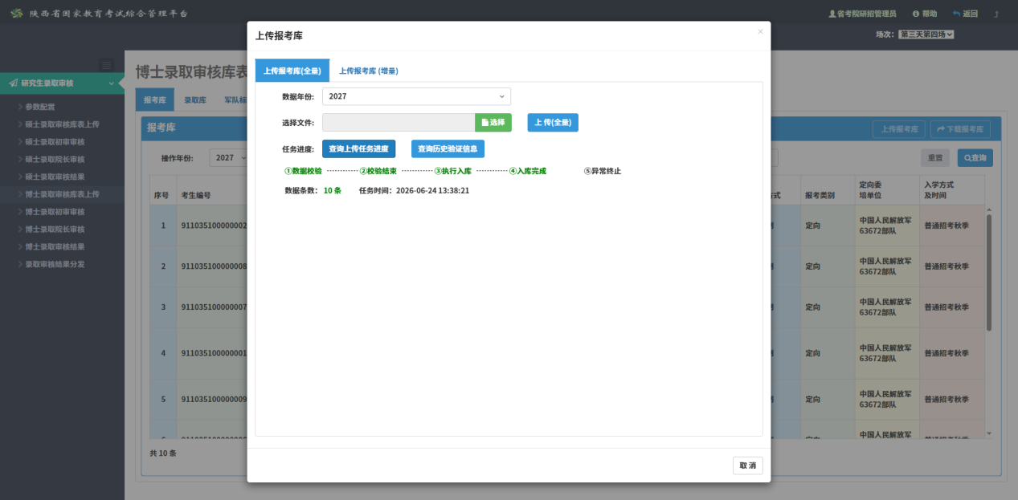  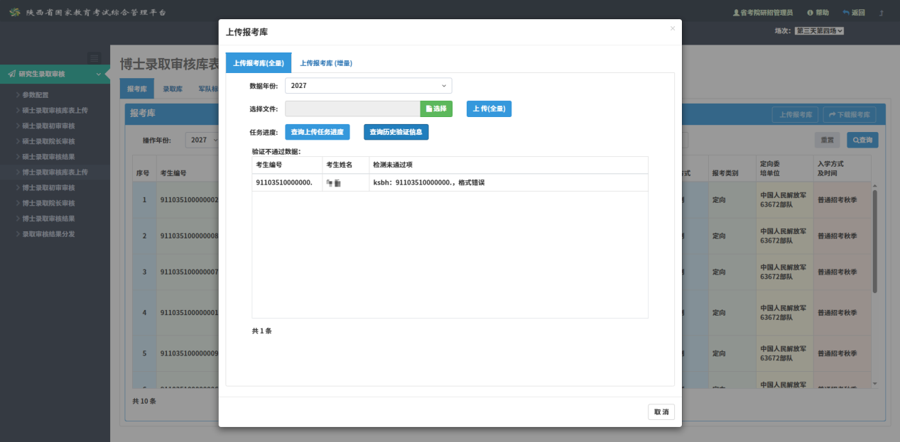  上传完成后，可通过页面查询条件查询已上传的数据。  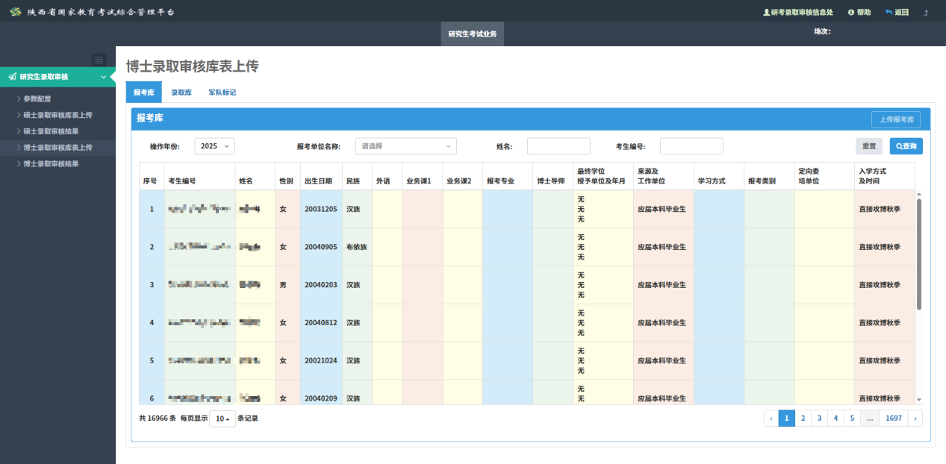  【录取库】选择需要上传录取库的年份，选择对应的录取库DBF文件，点击上传。  【上传（全量）】系统会先删除当前年份录取库数据再写入新的数据。  【上传（增量）】系统会对增量数据进行判断，当增量考生编号已存在于系统中时，会替换为增量表上传的新数据；不存在时直接追加数据。  【查询任务进度】点击查询当前上传任务的进度。  【验证忽略】可根据用户需求忽略验证不通过的项，仅对当次上传有效，当上传成功后，忽略标记将自动删除。  【忽略】可批量忽略验证不通过的项，不能忽略的错误，为不可选中状态。  【取消忽略】可批量取消忽略验证的项。  【导出验证信息】可导出当前数据验证产生的校验结果信息。  【查询历史验证信息】查询上一次成功导入时的忽略验证信息。系统仅保存最后一次导入成功时的忽略验证信息，并提供查询。  任务流程分为：  ①数据校验：系统正在执行数据校验中...  ②校验结束：数据校验结束；当存在检测不通过项时，系统会返回全部检测不通过的数据标识及不通过原因，用户需参照检测结果修正数据后，再次上传。当检测通过时，系统会继续向下执行。  ③执行入库：检测通过的数据，系统执行批量插入...  ④入库完成：批量插入已完成，数据全部入库，此时会显示入库的数据条数。  ⑤异常终止：当执行任务时发生意外，系统会自动终止操作，请联系管理员处理。  任务时间：显示当前任务执行环节的时间。  注意事项：当任务处于①数据校验、③执行入库操作时，会停止接收该类型新的上传数据，确保本次数据完整处理后再执行新的任务，保证当前数据的一致与有效性。  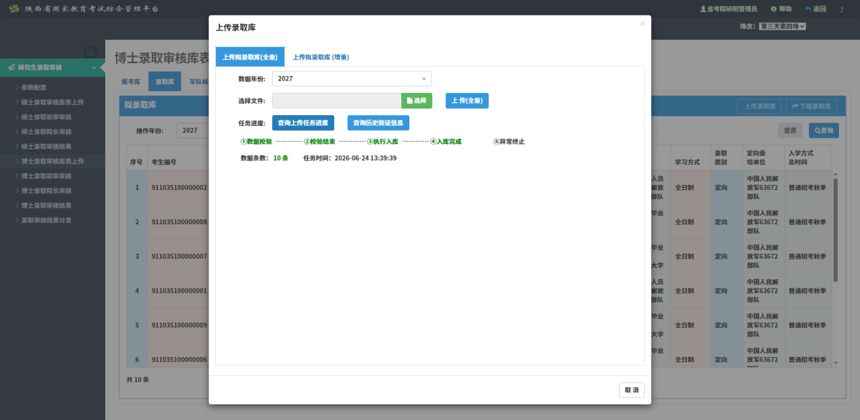  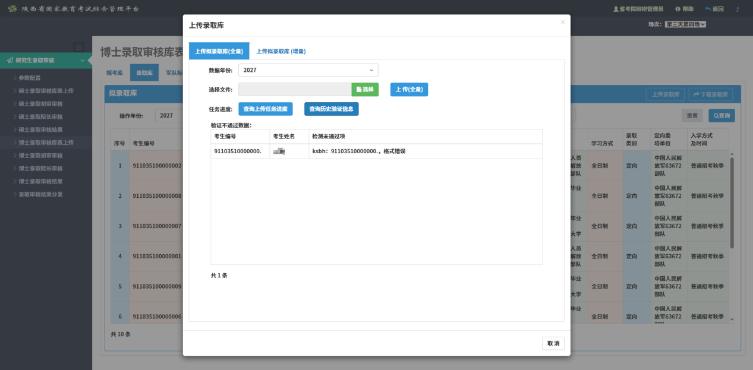  上传完成后，可通过页面查询条件查询已上传的数据。  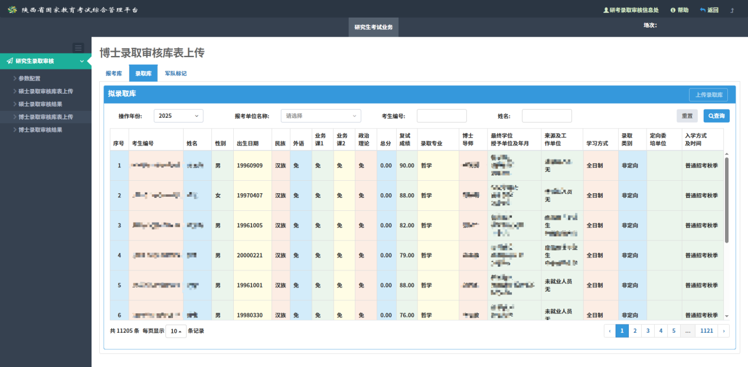  【军队标记】选择需要上传军队标记的年份，选择对应的军队标记DBF文件，点击上传。  【上传（全量）】系统会先删除当前年份军队标记数据再写入新的数据。  【上传（增量）】系统会对增量数据进行判断，当增量考生编号已存在于系统中时，会替换为增量表上传的新数据；不存在时直接追加数据。  【查询任务进度】点击查询当前上传任务的进度。  【验证忽略】可根据用户需求忽略验证不通过的项，仅对当次上传有效，当上传成功后，忽略标记将自动删除。  【忽略】可批量忽略验证不通过的项，不能忽略的错误，为不可选中状态。  【取消忽略】可批量取消忽略验证的项。  【导出验证信息】可导出当前数据验证产生的校验结果信息。  【查询历史验证信息】查询上一次成功导入时的忽略验证信息。系统仅保存最后一次导入成功时的忽略验证信息，并提供查询。  当军队标记不存在于拟录取库中时也会一并检出。  任务流程分为：  ①数据校验：系统正在执行数据校验中...  ②校验结束：数据校验结束；当存在检测不通过项时，系统会返回全部检测不通过的数据标识及不通过原因，用户需参照检测结果修正数据后，再次上传。当检测通过时，系统会继续向下执行。  ③执行入库：检测通过的数据，系统执行批量插入...  ④入库完成：批量插入已完成，数据全部入库，此时会显示入库的数据条数。  ⑤异常终止：当执行任务时发生意外，系统会自动终止操作，请联系管理员处理。  任务时间：显示当前任务执行环节的时间。  注意事项：当任务处于①数据校验、③执行入库操作时，会停止接收该类型新的上传数据，确保本次数据完整处理后再执行新的任务，保证当前数据的一致与有效性。  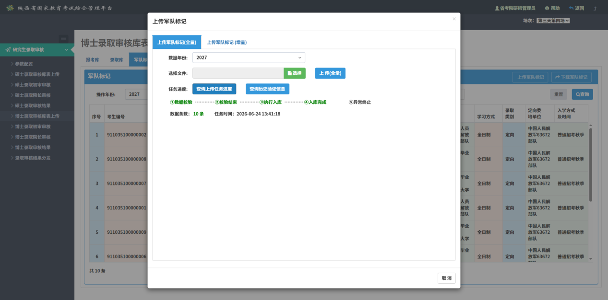  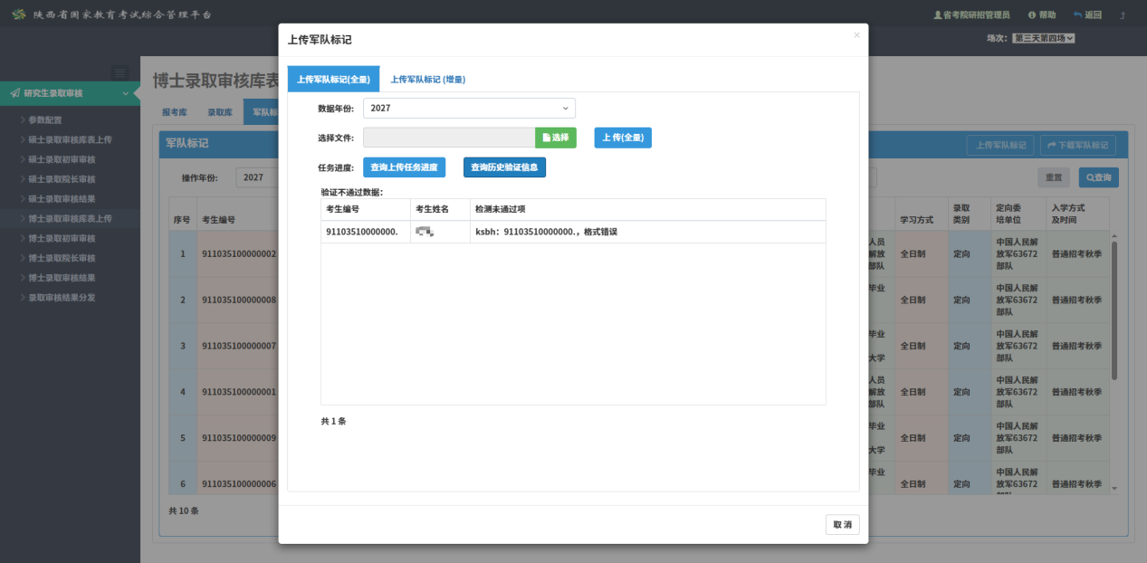  上传完成后，可通过页面查询条件查询已上传的数据。  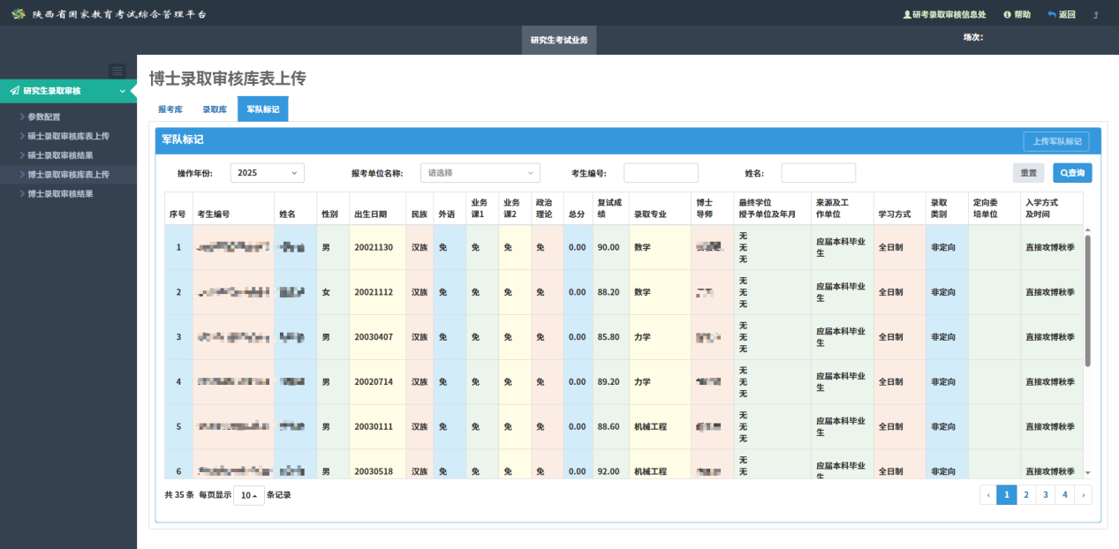  7）博士录取初审审核  【博士录取初审审核】对录取考生进行初审审核，用户查看录取考生数据，并对考生进行审核，未经审核的考生为未审核状态，审核时用户对考生进行标记，审核结果为通过、不通过。  未审核：未经审核的考生，院长审核可审核。  通过：已通过初审的考生，院长审核可审核。  不通过：不通过初审的考生，院长审核时不显示该考生，不能参与院长审核。  【首行统计】实时统计当前全部录取单位未审核、已通过、未通过、总人数考生数据。  【通过该单位未审核学生】批量通过已选单位全部的未审核考生。  【撤销审核结果】撤销全部审核结果，还原为未审核状态。  【录取单位名称】点击后可下探当前单位、考生层级。  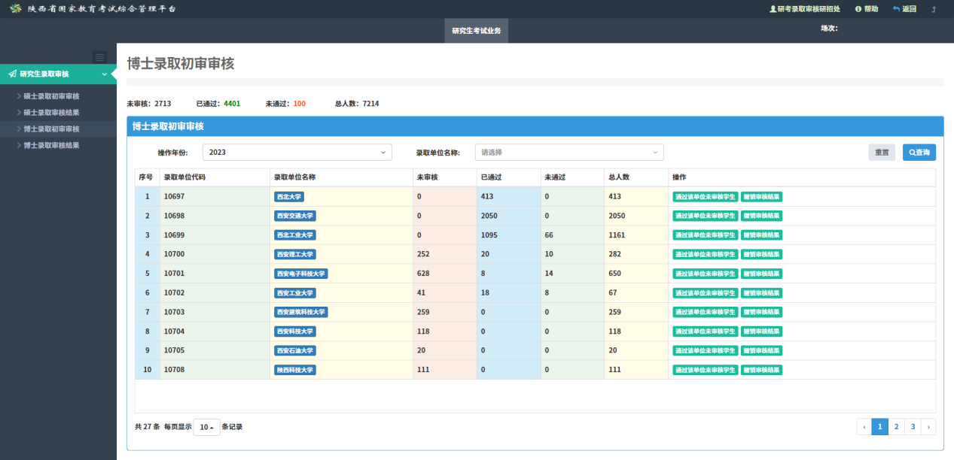  【首行统计】实时统计当前单位未审核、已通过、未通过、总人数考生数据。  【所有未审核考生（通过）】批量通过当前单位全部的未审核考生，范围（当前单位未审核状态考生）  【撤销审核结果】批量撤销当前专业已审核的考生，还原为未审核状态。  【已选考生（通过）】多选选中考生通过。  【已选考生（不通过）】多选选中考生不通过。  【已选考生（撤销）】多选选中考生撤销审核结果。  【不通过】单选选中考生不通过。  【通过】单选选中考生通过。  【返回录取单位】点击返回对应的上层节点。  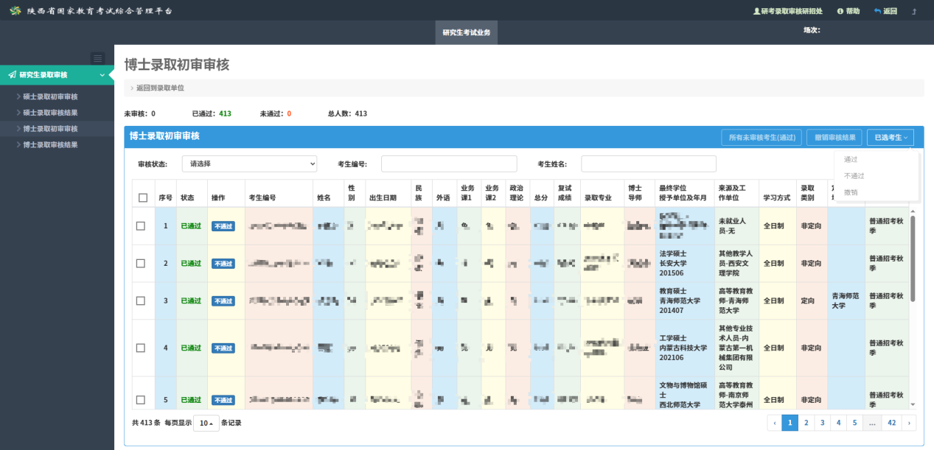  8）博士录取院长审核  【博士录取院长审核】对录取考生进行终审审核，用户查看初审未审核、已通过的考生数据，并对考生进行终审审核，未经审核的考生为未审核状态，审核时用户对考生进行标记，审核结果为通过、不通过。  未审核：未经审核的考生（包含初审未审核、已通过的考生）。  通过：通过终审的考生。  不通过：不通过终审的考生。  【首行统计】实时统计当前全部录取单位未审核、已通过、未通过、总人数考生数据。  【通过该单位未审核学生】批量通过已选单位全部的未审核考生。  【撤销审核结果】撤销全部审核结果，还原为未审核状态。  【录取单位名称】点击后可下探当前单位、考生层级。  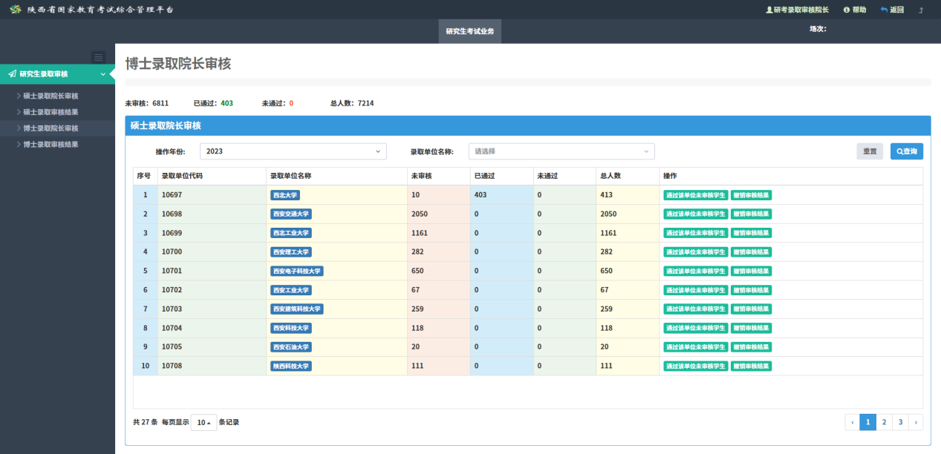  【首行统计】实时统计当前单位未审核、已通过、未通过、总人数考生数据。  【所有未审核考生（通过）】批量通过当前单位全部的未审核考生，范围（当前单位未审核状态考生）  【撤销审核结果】批量撤销当前专业已审核的考生，还原为未审核状态。  【已选考生（通过）】多选选中考生通过。  【已选考生（不通过）】多选选中考生不通过。  【已选考生（撤销）】多选选中考生撤销审核结果。  【不通过】单选选中考生不通过。  【通过】单选选中考生通过。  【返回录取单位】点击返回对应的上层节点。  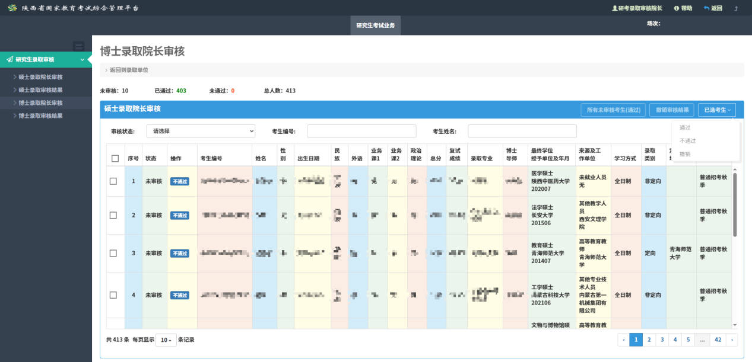  9）博士录取审核结果  【博士录取审核结果】查询院长审核后的最终结果（当初审存在不通过考生时最终结果中将不会显示该考生）。  通过查询条件查询对应录取单位的终审审核结果。  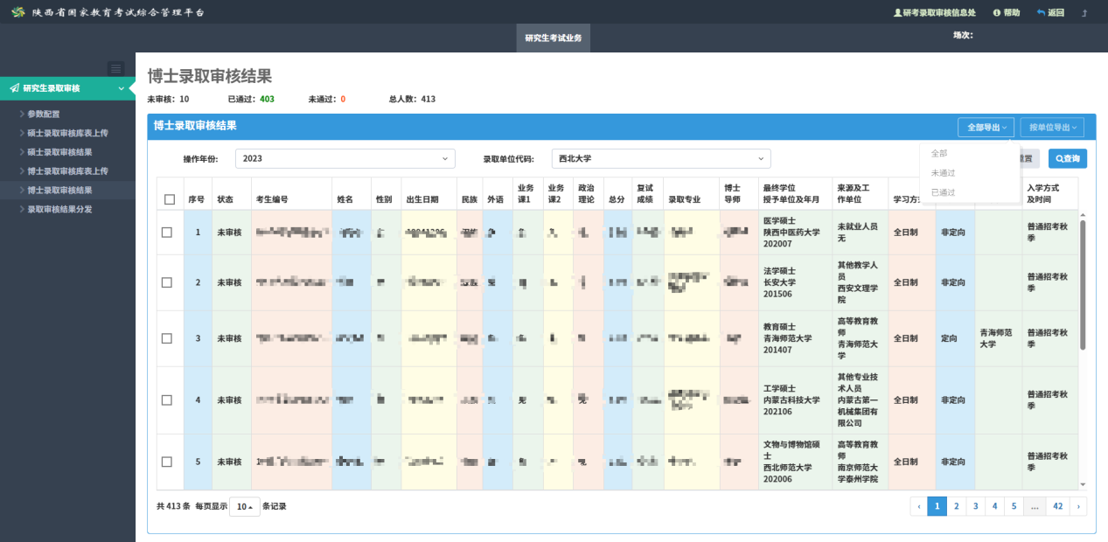  【全部导出】下载最终审核的PDF大表，全部（未审核、已通过、未通过）、未通过、已通过，根据需求导出。  【按单位导出】按检索单位，下载最终审核的PDF大表全部（未审核、已通过、未通过）、未通过、已通过，根据需求导出。  表单支持签名文件。  支持人数与页码计算。  支持军队标记与地方计划分表合并显示。  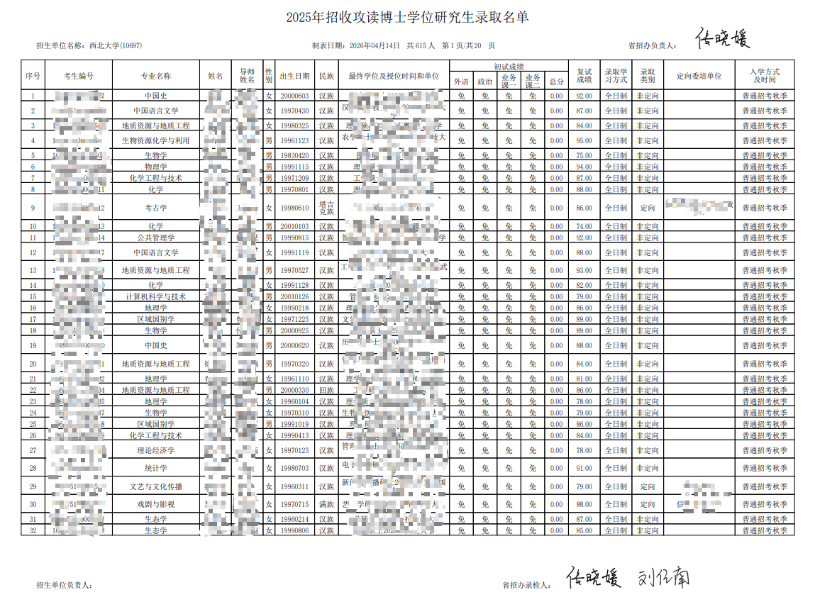  10）录取审核结果分发  【硕士录取审核结果】批量导入硕士审核结果，经签章后，将结果回传到系统中，系统根据【用户关系表】分发到不同账号下，提供下载；  【分发数据配置】硕士录取审核结果页面，点击【分发数据配置】选择操作年份，点击【下载】系统会打包操作年份对应的院长审核通过的PDF文件，提供ZIP下载。待完成文件签章后，需保持文件名称不变，已ZIP压缩包的方式回传回系统。  【上传】将签章后的ZIP压缩包回传回系统，回传成功后，列表中会显示上传后的文件列表。  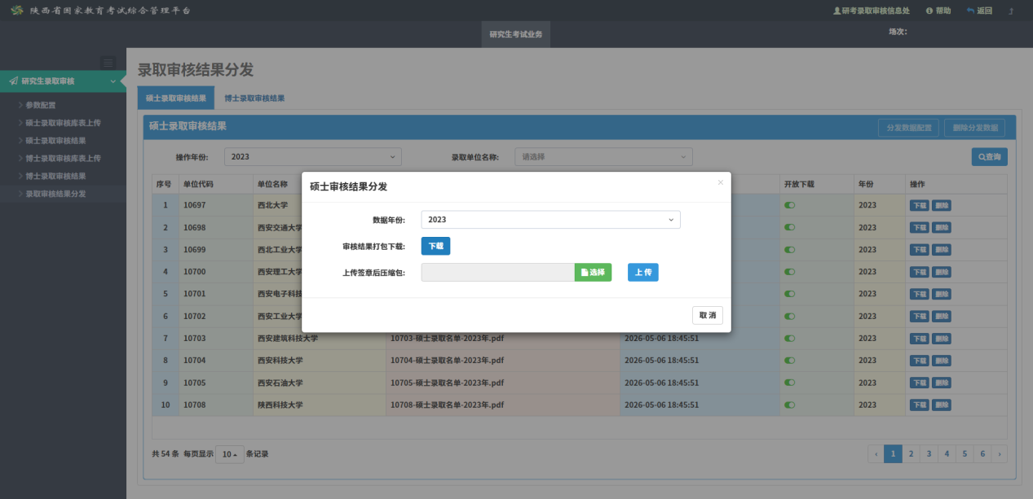  【硕士录取审核结果】页面显示已上传成功的文件列表。  【删除分发数据】删除当前年度已分发的数据。  【开放下载】控制用户是否可进行下载。  【下载】下载文件。  【删除】删除当前选中的分发数据。  注意事项：分发需要有分发文件，同时维护用户关系表。用户关系表请查看【参数配置】页面操作。  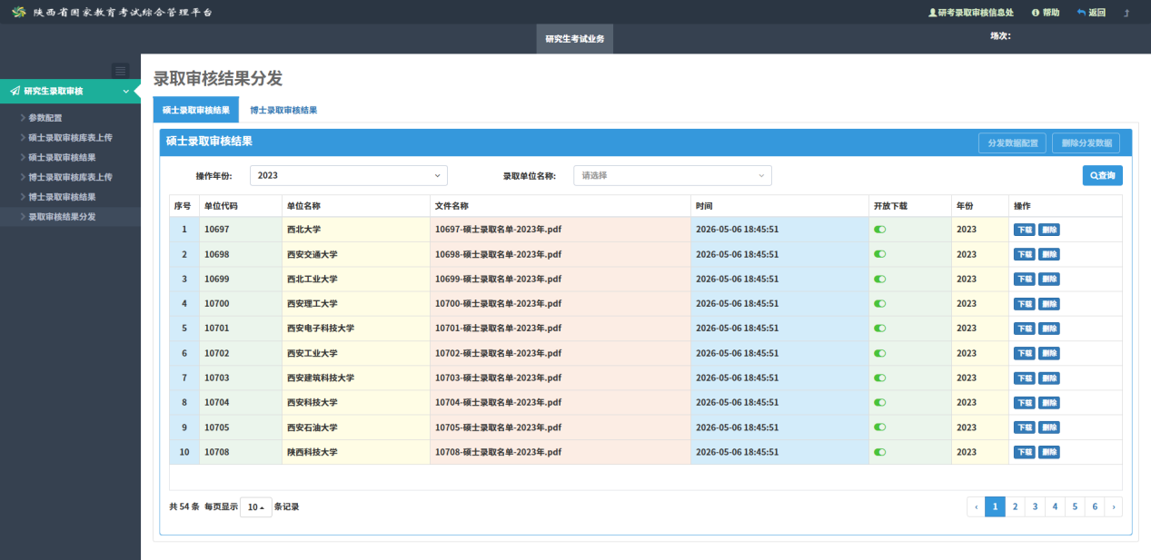  【博士录取审核结果】批量导入博士审核结果，经签章后，将结果回传到系统中，系统根据【用户关系表】分发到不同账号下，提供下载；  【分发数据配置】博士录取审核结果页面，点击【分发数据配置】选择操作年份，点击【下载】系统会打包操作年份对应的院长审核通过的PDF文件，提供ZIP下载。待完成文件签章后，需保持文件名称不变，已ZIP压缩包的方式回传回系统。  【上传】将签章后的ZIP压缩包回传回系统，回传成功后，列表中会显示上传后的文件列表。  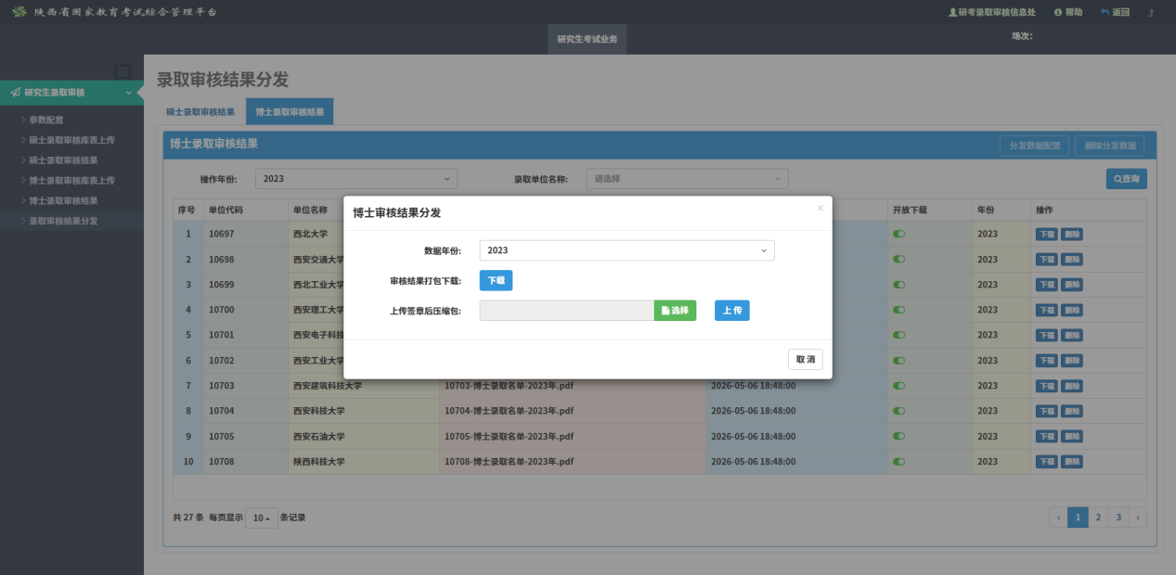  【博士录取审核结果】页面显示已上传成功的文件列表。  【删除分发数据】删除当前年度已分发的数据。  【开放下载】控制用户是否可进行下载。  【下载】下载文件。  【删除】删除当前选中的分发数据。  注意事项：分发需要有分发文件，同时维护用户关系表。用户关系表请查看【参数配置】页面操作。  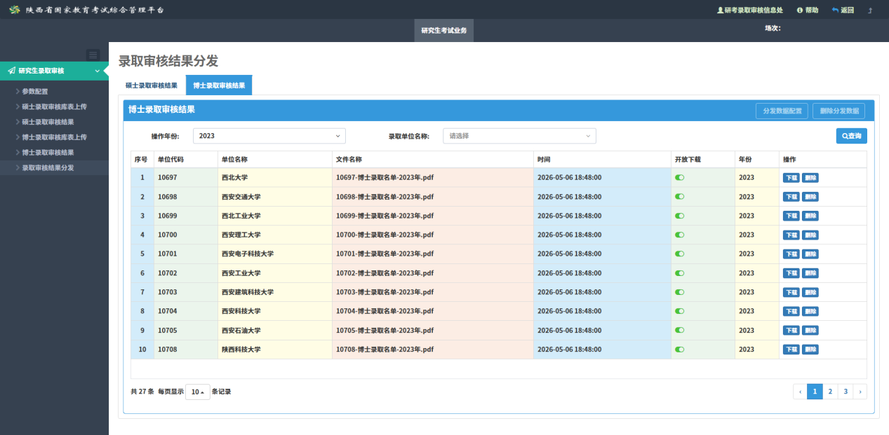  （3）智能巡查  省、市、县、校四级智能巡查告警信息列表查询功能；告警类别、智能分析内容、告警时间段等多条件高级检索功能。  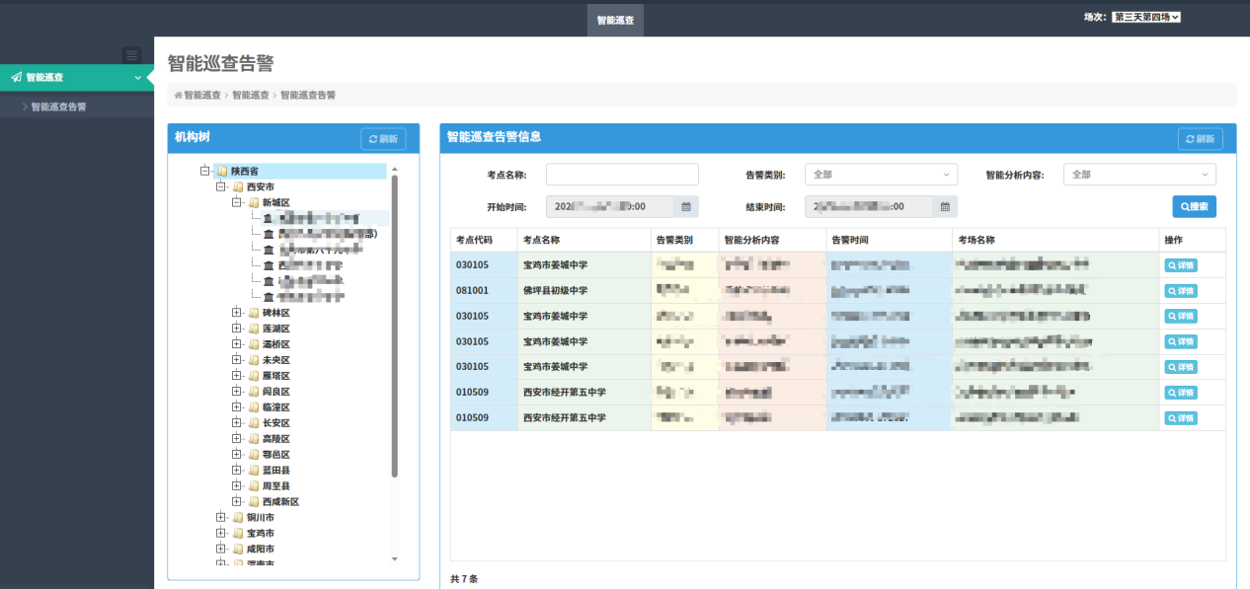  【详情】告警信息详情。  【告警信息、图片】告警事件信息、图片展示功能。  【视频播放】告警视频在线播放功能。  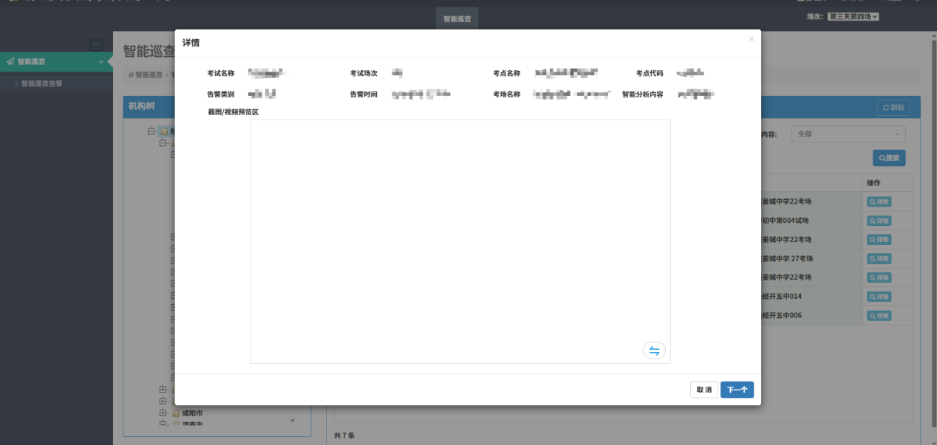  （4）业务完善与改进  1）新增：考试工作人员填报进度进度功能；实时查询考试工作人员填报结果统计；导出填报进度。  2）新增：考场关联进度功能；实时查询考场关联进度统计结果；导出关联进度。  3）新增：文件群发、文件上报增加任务短信功能，可对收件人发送自定义短信。  4）新增：数据填报任务共享功能；任务创建人可通过选取共享人进行多人共同处理任务。  5）重构：填报人界面；增加创建、删除、使用分组功能；增加分组内人员列表更新功能；增加省、市、县、校人数显示功能；优化机构、人员检索定位功能。  6）重构：用户密码重置页面，优化密码识别检测，重置流程。  7）优化：市区用户仅督促已启用的数据填报任务。  8）优化：数据填报导出汇总表增加机构名称、考点名称。  9）优化：人员管理增加用户账号、手机号检索。  10）页面、数据库：涉及相关业务的配套数据库及页面开发。  11）系统日常使用应急响应处理。  12）服务器定期维护，功能发布，软件更新。
3 | 硬件环境：  软件环境：  编程语言：  软件基本情况表：  本期对试卷袋数量统计、试题申报实用数据统计、硕士录取初审审核、博士录取院长审核、录取审核结果分发的关键场景的性能进行了优化和调整，通过使用redis 、RAMCache、RocketMQ 等技术手段，对重要场景的功能代码进行了重构，在结构上实现大数据高并发情况下的高可用。并对调整后的场景进行了相应的压力测试，部分压测结果如下：  - 试卷袋数量统计压测  各科试卷袋数量统计、汇总计算、汇算结果批量导出  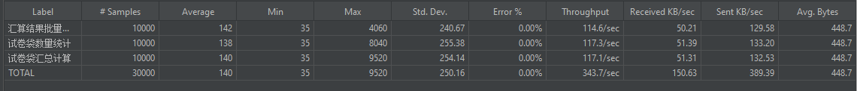  TPS（总和）为 351.7（=114.6+117.3+117.1）  平均响应时间（总和平均）为140ms（=(142+138+140)÷3）  - 试题申报实用数据统计压测  试题实用统计查询、试题备用统计查询、试题实发统计查询、合计查询  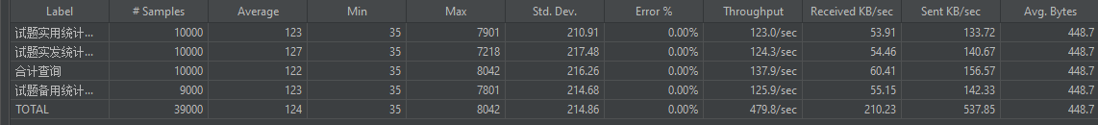  TPS（总和）为 511.1（=123.0+124.3+137.9+125.9）  平均响应时间（总和平均）为123.8ms（=(123+127+122+123)÷4）  - 硕士录取初审审核压测  录取审核结果查询、初审审批通过、初审审核不通过、初审审核撤销；  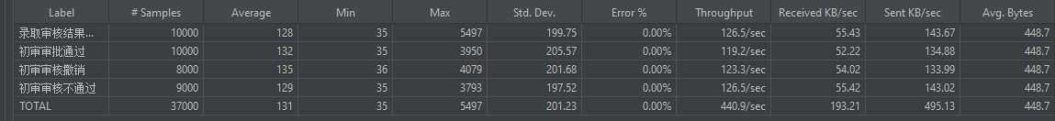  TPS（总和）为 495.5（=126.5+119.2+123.3+126.5）  平均响应时间（总和平均）为131ms（=(128+132+135+129)÷4）  - 博士录取院长审核压测  博士审核院长通过、博士审核院长不通过、博士审核院长撤销、审核结果查询、导出；  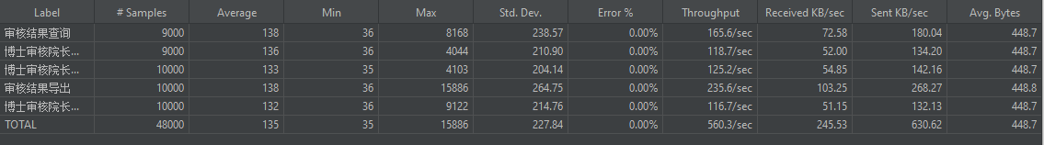  TPS（总和）为 761.8（=165.6+118.7+125.2+235.6+116.7）  平均响应时间（总和平均）为135.4ms（=(138+136+133+138+132)÷5）  - 录取审核结果分发压测  硕士审核结果批量导出、硕士审核结果导入、结果分发、下载  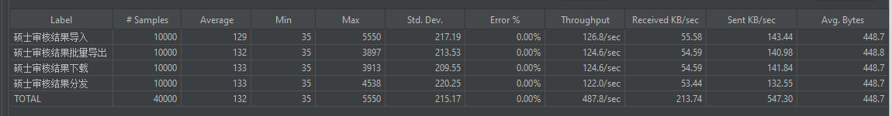  TPS（总和）为 498（=126.8+124.6+124.6+122.0）  平均响应时间（总和平均）为131.8ms（=(129+132+133+133)÷4）
  服务器环境
  服务器品牌 | 阿里云服务器
  CPU | 10核心20线程，主频2.1G
  内存 | 64G
  硬盘 | 1T SSD
  网口 | 双万兆网络接口。
  客户端环境
  主机品牌 | 联想
  CPU | Intel i5 6核，12线程；主频3.4G
  内存 | 16G
  硬盘 | 500G SSD
  网口 | 千兆网口
  显示器 | 24寸，1920*1080分辨率
  操作系统 | Linux (CentOS 7.8)
  运行环境 | Java SE 8.0（jdk 8.0）
  系统环境 | nginx、redis、tomcat、fastdfs、jdk环境
  Web服务器 | Apache Tomcat 9.0.55
  测试工具 | SecureCRT、MySQLWorkbench、apache-jmeter
  测试数据 | 系统初始化数据
  服务端 | Java 1.8
  页面端 | javaScript
  页面端 | Html5
  软件名称 | 陕西省国家教育考试综合管理平台
  软件公司 | 杭州恒生数字设备科技有限公司
  软件运行环境采用技术情况 | 服务器端操作系统为Linux，  发布服务器采国产服务器作为Web发布平台，  数据库采用Mysql 5.7.35  客户端采用谷歌、火狐、360极速浏览器等主流浏览器  设置为1920*1080分辨率最佳。

